



دانشگاه آزاد اسلامي
واحد علوم و تحقيقات

پايان نامه كارشناسي ارشد رشته بيولوژي ماهيان دريا (M.Sc)

موضوع
بررسي ميزان ATP در اسپرم مولدين نر ماهي كفال طلايي Mugil auratus

استاد راهنما

اساتید مشاور

نگارنده

سال تحصيلي 1385-1384
سپاسگذاري
خداوندگارا: اي معناي بلند پرواز به قاموس جان! آميخته با درون ما، تنها راي تو اورنگ اراده است و شوق تو آهنگ آرزو.
پروردگارا تو را سپاس مي گويم كه مرا در راه كاميابي علم و دانش راه گشا و رهنمون شده‌اي و مرا قابل آموختن دانستي.
گرچه قلم را ياراي سپاس از ياري‌ها نيست اما سخن از دل خاسته بر دل خواهد نشست و همدلي را خواهد آفريد.

بس سپاس

ما بدان مقصد عالي نتوانيم رسيد هم مگر پيش نهد لطف شما گامي چند.

تقديم به پدر و مادر عزيزم :
تقديم به آن فرشتگان آسماني كه در تاريكي اين راه، شمع پر نور وجودشان روشنايي بخش اين مسير ناهموار بوده است و گذشت و فداكاري آنها در مسير زندگي همواره همراهم خواهد بود.
فهرست مطالب
عنوان صفحه
چكيده-------------------------------------------------------------1
مقدمه---------------------------------------------------------------3

فصل اول : مروري بر تحقيقات گذشته

1-1 پيشينه تحقيق 5
1-2 تاكسونومي 7
1-3 مشخصات كلي راسته كفال ماهي شكلان 8
1-4 مشخصات خانواده كفال ماهيان 9
1-5 مشخصات كفال طلايي 9
1-6 زيست شناسي كفال طلايي 10
1-6-1 مشخصات زيستي كفال طلايي 11
1-6-1-1 تحمل درجه حرارت 11
1-6-1-2 تحمل شوري 11
1-6-1-3 تحمل مقادير اكسيژن 11
1-6-1-4 تغذيه كفال طلايي 12
1-7 ارزش اقتصادي كفال ماهيان 12
1-8 ارزش غذايي ماهي كفال 13
1-9 پراكنش كفال ماهيان 14
1-10 درياي خزر 16
1-11 توليد مثل كفال طلايي 18
1-11-1 دستگاه توليد مثل كفال طلايي 19
1-11-2 اسپرماتوژنز 21
1-11-3 ساختمان اسپرماتوزوئيد 21
1-11-4 فعاليت اسپرماتوزوئيد 22
1-11-5 رابطه بين ميزان ATP و تحرك اسپرم 23
1-11-6 مكانيزم چرخشي انتقال انرژي در ATP سنتاز 23
1-11-7 AMP حلقوي بعنوان يك پيامبر ثانويه 26
1-11-8 محلولهای تداوم بخش یا extenders 31

فصل دوم: روش تحقيق و مواد

2-1 مواد و وسايل مورد نياز 35
2-1-1 خصوصيات كيت تعيين ATP 36
2-1-2 اجزاي كيت تعيين ATP 36
2-1-3 روش آماده سازي محلولها 37
2-1-4 خصوصيات و كاربردهاي بافر HEPES 37
2-1-5 روش آماده سازي محلول بافر HEPES 38
2-1-6 روش آماده سازي محلول بي كربنات سديم 38
2-1-7 روش آماده سازي محلول گليسرول 10% و گلوكزM 3/0 38
2-2 روش كار 38

فصل سوم : نتايج تحقيق

نتايج 44

فصل چهارم: بحث و نتيجه گيري و پيشنهادات

بحث و نتيجه گيري 56
پيشنهادات 62
پیوست 63
منابع فارسي 89
منابع لاتين 90
چکیده انگلیسی 94

فهرست جداول
عنوان صفحه
جدول 1-1 27
جدول 3-1 45
جدول 3-2 45
جدول 3-3 46
جدول 3-4 46
جدول 3-5 47
جدول 3-6 47
جدول 3-7 47
جدول 3-8 49
جدول 3-9 49
جدول 3-10 49
جدول 3-11 54
فهرست نمودارها
عنوان صفحه
نمودار1 45
نمودار 2 46
نمودار 3 48
نمودار 4 50
نمودار 5 51
نمودار 6 52
نمودار 7 53
فهرست اشكال
عنوان صفحه
شكل 1-1 9
شكل 1-2 10
شكل 1-3 15
شكل 1-4 21
شكل 1-5 24
شكل 1-6 29
شكل 1-7 30
شكل 2-1 37
شکل 2-2 41

چکیده
کفال ماهیان دریای خزر یکی از مهمترین ماهیان شیلاتی این دریا می باشند.که پس از انتقال از دریای سیاه به دریای خزر، توانستند خود را بااکوسیستم این دریا مطاقبت دهند.
هدف از این تحقیق بررسی میزان ATP اسپرم ماهی کفال طلایی در شرایط زمانی،دمایی و محلولهای تداوم بخش (Extender) مختلف بوده است. بدین منظور میزان ATP اسپرمهای تازه نمونه گیری شده در دماهای مختلف (°C12- 10،20 -18)، میزان ATPاسپرمهای نگهداری شده دردماهای مختلف (°C 4،Room temperature ) به مدت 6 ساعت، میزان ATP اسپرمهای نگهداری شده در محلولهای تداوم بخش (extender)مختلف (گلیسرول، محلول نمک 7/0% ، محلول نمک 65/0%) به مدت 5 روز، میزان ATP اسپرمهای نگهداری شده در همان شرایط به مدت 10 روز، به روش فوق حساس بیولومینوسانس اندازه گیری گردید.
براساس آزمایشات انجام شده در این تحقیق، غلظت ATP اسپرمهای تازه نمونه گیری شده در دمای °C 12- 10، 22/7 ± 04/74درصد غلظت ATP اسپرمهای تازه نمونه گیری شده در دمای °C20- 18 بود.اسپرمهای نگهداری شده در دمای °C 4 یخچال به مدت 6 ساعت و اسپرمهای نگهداری شده در دمای آزمایشگاه به مدت 6 ساعت به ترتیب 91/0 ± 26/90 درصد و 49/1 ± 17/17 درصد ATP خود را حفظ کردند. نگهداری اسپرم درextender های مختلف (گلیسرول، محلول نمک 7/0% ، محلول نمک 65/0%) به مدت 5 روز نشان داد که گلیسرول و محلول نمک 65/0%، درصد بالاتری از ATP را نسبت به محلول نمک 7/0% حفظ کردند. نگهداری اسپرم درهمان extender‌ها به مدت 10 روز نشان داد که گلیسرول درصد بالاتری از ATP را نسبت به محلول نمک 7/0% و 65/0% حفظ کرد. اسپرمهای نگهداری شده در گلیسرول در دمای °C 15- بعد از 5 روز و اسپرمهای نگهداری شده در گلیسرول در دمای °C 15- بعد از 10 روز به ترتیب 5/4 ± 19/74 و 2/6 ± 67/47 درصد ATP خود را حفظ کردند. اسپرمهای نگهداری شده در محلول نمک 7/0% در دمای °C 1 بعد از 5 روز و اسپرمهای نگهداری شده در محلول نمک 7/0% در دمای °C 1 بعد از 10 روز به ترتیب 81/2 ± 65/13 و 06/0 ± 69/0 درصد ATP خود را حفظ کردند. اسپرمهای نگهداری شده در محلول نمک 65/0% در دمای °C15- بعد از 5 روز و اسپرمهای نگهداری شده درمحلول نمک 65/0% در دمای °C 15 - بعد از 10 روز به ترتیب 68/6 ± 58/73 و 12/0 ±05/1 درصد ATP خود را حفظ کردند.
براساس نتایج به دست آمده برای حفظ میزان ATP اسپرم ماهی کفال طلایی، نمونه گیری در دمای °C20- 18 و نگهداری در گلیسرول توصیه می شود.

مقدمه
اسپرم عامل مهم تولیدمثل، بقاء و تداوم نسل است. بررسی اسپرم از نظر پارامترهایی مانند توانایی تلقیح، تحرک، درصد اسپرمهای متحرک، سرعت حرکت، فرکانس ضربه تاژکی، میزانATP و فاکتورهای شیمیایی و بیوشیمیایی، در تشخیص کیفیت اسپرم و کنترل روند تولیدمثلی برخی جانداران از جمله آبزیان کمک می کند. هدف از این تحقیق بررسی میزان ATP اسپرم ماهی کفال طلایی در شرایط دمایی ، زمانی و محلولهای تداوم بخش مختلف می باشد. تاکنون تحقیقات گسترده ای توسط پژوهشگران مختلف روی این سلول صورت گرفته است. با این حال مطالعات انجام شده در ارتباط با میزان ATP اسپرم ماهیان نسبتأ محدود است. این امر تفسیر علت ناموفق بودن پروژه پرورشی کردن برخی ماهیان را دشوار می کند. در این رابطه باید مطالعات بیشتری در زمینه بررسی میزان ATP اسپرم ماهیان صورت پذیرد.
اسپرم به کمک حرکت ضربه ای تاژک خود شنا می کند. انرژی مورد نیاز برای این حرکت ازطریق هیدرولیز ATP فراهم می شود(Billard et al, 1999 ).تحرک اسپرم به میزان ATPذخیره ای اولیه (Christen et al, 1987) و میزان ATP سنتز شده در طول فاز تحرک (Lahnsteiner et al, 1999 ) وابسته است. در اکثر ماهیانی که دارای لقاح خارجی هستند، ATP سنتتاز قادر به نگهداری نسبتهای بالای ATP هیدرولیز شده مورد نیاز در طول حرکت نیست، لذا میزان ATPبه سرعت کاهش می‌یابد. این کاهش ATP به موازات کاهش تعداد ضربات تاژکی و سرعت حرکت اسپرم است (Christen et al, 1987 و Perchec et al, 1995). تفاوت قابل توجهی بین گونه‌ها در مقدارATP مورد نیاز برای تامین حرکت اسپرم وجود دارد(Mansour et al, 2003 ).
در این مطالعه میزان ATP اسپرم ماهی کفال طلایی در شرایط مختلف دمایی نمونه گیری (10-12و 18-20 درجه سانتیگراد) و نگهداری 6 ساعته در دماهای مختلف ( دمای اتاق و 4 درجه سانتی گراد) در محلولهای تداوم بخش مختلف( گلیسرول، محلولهای نمکی 65/0 و 7/0 درصد) در زمانهای متفاوت ( 5 روز و 10 روز) به کمک روش فوق حساس بیولومینوسانس مورد اندازه گیری قرار خواهد گرفت.

فصل اول:
مروری بر تحقيقات گذشته

1- 1 پیشینه تحقیق
امروزه کشورهای پیشرفته به دلیل تلاش بیشتر و برخورداری از امکانات پیشرفته تر، در زمینه ویژگیهای اسپرم ماهیان و عوامل موثر بر آن تجارب زیادی کسب نموده اند. اطلاعات بدست آمده عمدتأ در مورد ماهیان پرورشی می با شد. دراین مورد کارهای تحقیقاتی زیادی انجام شده است و مطالعات گسترده ایی در خصوص عوامل تاثیرگذار، استرس زا و یا آلوده کننده صورت گرفته نتایج حاصله با یکدیگر مقایسه شده اند. به مواردی از این پژوهشها در ذیل اشاره شده است.
ماهیان آبشش آبی نر به دو شیوه تولید مثل می کنند. برخی از نرها که parental نام دارند تولیدمثلشان تا سن 7 سالگی به تاخیر می افتد، اما گروه دیگر (sneaker) زودتر بالغ میشوند. طبق مطالعات Burness و همکارانش در سال 2004 در هر دو شیوه تولیدمثلی، سرعت حرکت اسپرم و سطوح ATP در 60 ثانیه اول تحرک اسپرم به موازات هم کاهش می یابد. اگرچه میزان ATP اولیه اسپرم ماهیان sneakerنسبت به ماهیان parental بیشتر است ولی بین شیوه های تولید مثلی آنها تفاوتی وجود ندارد. ضمنأ از لحاظ سرعت حرکت اسپرم، درصد اسپرمهای متحرک یا فعالیت آنزیمهای متابولیک بین شیوه های تولیدمثلی تفاوتی وجود ندارد. هرچند اسپرم ماهیان parental تا حدودی نسبت بالاتری از کراتین فسفوکیناز را نسبت به سیترات سنتاز دارا می باشند. در هر دو شیوه با افزایش فعالیت کراتین فسفوکیناز و سیترات سنتاز، میزان ATPاسپرم افزایش (Burness et al, 2004) می یابد.
طبق گزارشات Kruger و همکارانش در سال 1983 میانگین مدت زمان تحرک اسپرم کپورماهی معمولی Cyprinus carpio به فصل وابستگی داشته و حدودا 2/1 تا 6/1 دقیقه است Kruger et al , 1983)). ماکزیمم مدت زمان تحرک اسپرم کپورماهی معمولی 2 دقیقه است 1984) ، .( Koldras and Moczarsk در کپورماهی، اسپرم و ادرار از یک مجرای تناسلی آزاد می شوند لذا ممکن است اسپرم جمع آوری شده از آن توسط ادرار آلوده شود. طبق مطالعات Perchec و همکارانش در سال 1998 درصورت آلوده نشدن اسپرم ماهی به ادرار، میزان ATP اسپرم حدود nmol 9 – 8 به ازاء 10⁸ اسپرم و سرعت ابتدایی آن حدود s/ μm 160 - 100 و فرکانس ضربه تاژکی حدود㎐ 50 - 30 اندازه گیری شد. اما، وقتی که
مایع اسپرمی با 5/7% ادرار به مدت 1 ساعت آلوده شد، میزان ATP،nmol 5 – 4 به ازاء 10⁸ اسپرم بود و اغلب اسپرمها سرعت ابتدایی کمی معادل s/ ㎛ 100 – 30 و فرکانس ضربه تاژکی حدود㎐ 30 – 10 داشتند. این مسئله نشان می دهد که اسمولالیته پایین ادرارعامل کاهش کیفیت اسپرم کپورماهی است .(Poupard et al, 1998)
Zilli و همکارانش در سال 2004 نشان دادند که یک رابطه خطی بین ظرفیت تلقیح اسپرم و پارامترهای اسپرمی از جمله میزان ATPو فعالیت آمینوترانسفراز وجود دارد Zilli et al, 2004) ). طبق گزارشات Jezierska و Witeska در سال 1999 اسپرمهای کپور معمولی مدت زمان s 80 – 70، فعال می مانند و تحرکشان بعد از 24 ساعت کاهش می یابد، در حالی که اسپرمهای کپورعلفخوار s 55 – 30 فعال می مانند و تحرکشان پس از 8 ساعت کاهش می یابد. اسپرمهای کپورمعمولی پس از 24 ساعت حدود s10 متحرک می مانند. مدت زمان تحرک اسپرم متاثر از دمایی است که در آن نگهداری می‌شود. حتی نگهداری کوتاه مدت اسپرم (15 دقیقه) در دمای 20°C، موجب کاهش مدت زمان تحرک اسپرم در هر دو گونه ماهی می شود. بطوریکه پس از 2 ساعت نگهداری اسپرم کپورماهی معمولی در دمای 20°C ، تحرک اسپرم حدود 50% کاهش می یابد ( 1999، Jezierska and Witeska).
اسپرمهای نگهداری شده در دمای صفر تا °C 5 قادر به تلقیح تخم هستند. بهرحال چگونگی نگهداری اسپرمها، روی مدت زمان تحرک اسپرم اثر می گذارد Goodal et al, 1989)). در دماهای پایین تر، مدت زمان تحرک اسپرم طولانی تر است (1996،Babiak،Glogowski). نگهداری اسپرم به مدت 5 ساعت در یخچال (°C 5) روی نسبت تلقیح اسپرم اثر قابل توجهی ندارد. اسپرم کپورماهی معمولی بدون کاهش قابل توجه زمان تحرکش ، حدود 24 ساعت و اسپرم کپور علفخوار حدود 8 ساعت می تواند در یخچال(°C 5) نگهداری شود (Sarnowski et al, 1997 ).
در بررسی انجام شده بین پنج حفاظت کننده انجمادی (cryoprotectant) یعنی DMSO ،DMA، گلیسرول، گلیکول پروپیلن و متانول،DMA بهترین حفاظت را برای اسپرم گربه ماهی اروپایی (Silurus glanis) فراهم می کند (, 1999 (Ogier et al. گلیسرول با غلظت 10% در مقایسه با DMSO یا گلیکول اتیلن به عنوان بهترین cryoprotectantبرای اسپرم گربه ماهی اروپایی شناخته شده است. اسپرم منجمد شده توسط گلیسرول 10% ، 36 درصد تحرک داشت ولی اسپرم منجمد شده توسط دو نگهدارنده دیگر هیچ تحرکی نداشت (1993, Linhart et al). در این بررسی محیط منجمد مورد استفاده، یک محلول شور فاقد شکر با زرده تخم مرغ بود. زیرا کارایی کم گلیسرول در محافظت اسپرم ، به شکل رقابت بین شکر و گلیسرول برای واکنش با فسفولیپیدهای غشاء تفسیر شده است (Anchorodogug et al, 1987). متانول دارای اثر محافظت کننده برای اسپرم گربه ماهی اروپایی است. معمولأ متانول برای ماهیان آب شیرین مناطق حاره ای مثل ماهی گورخری Brachydanino rerio ((Harvey et al,1982 و چندین نمونه تیلاپیا Oreochromis spp استفاده می شودChao et al,1987)) و (Rana et al,1989).
Harveyدر سال1983 به این نتیجه رسید که پودر شیر ترکیب شده با متانول برای نگهداری اسپرم تیلاپیا Oreochromis mossambicus در شرایط انجماد نسبت به زرده تخم مرغ ترکیب شده با متانول (70% حرکت در برابر10%) بسیار قویتر است(1983، Harvey). سطح ATP و میزان حرکت اسپرم ماهی قزل آلا رنگین کمان بعد از ذوب بطور قابل توجهی کاهش می‌یابد ((Ogier et al, 1997. اسپرمهای گربه ماهی اروپایی بدون کاهش سطح ATP خیلی متفاوت عمل می کنند. انجماد اسپرمهای گربه ماهی اروپایی با DMA موجب افزایش قابل توجه سطح ATP اسپرم می‌شود. این افزایش احتمالأ ناشی ازDMA ا ی است که موجب تحریک مستقیم سنتزATP می شود. این افزایش سطح ATP در طول فرآیند cryoprotection احتمالأ یک عامل مهم در تحمل انجماد اسپرمهای گربه ماهی اروپایی در حضورDMA میباشد.
مطالعات مشابه در جهان اهمیت خاص خود را دارد و در ایران نیز کم کم، جای خود را در بین تحقیقات باز می کند.

1 – 2 تاکسونومی
بعلت گستردگی کفالها و نیز وجود اختلاف ناچیز بین گونه های آنها، تغییرات زیادی در طبقه بندی آنها رخ داده است.امروزه برای طبقه بندی کفالها از خصوصیات استخوان شناسی از قبیل زوائد مفصلی و عرضی مهره‌ها و علایم مشابه برای شناسایی جنس، شکل و تعداد زوائد باب المعدی برای تعیین گونه، وجود پلکهای چربی تکامل یافته برای تعیین گونه یک جنس و غیر پوشیده بودن استخوان فک بالا در حالتی که دهان بسته است برای تشخیص زیر گونه استفاده می شود.
سلسله: جانوران
شاخه: طنابداران
زیرشاخه: مهره داران
بالا رده: آرواره داران
دسته: ماهیان
رده: ماهیان استخوانی
زیر رده: شعاع بالگان Actinopterygii
دون رده: نوبالگان Neopterygii
راسته: کفال ماهی شکلان
خانواده: کفال ماهیان
گونه: کفال طلایی Mugil auratus (امینی، 1368).

1 – 3 مشخصات کلی راسته کفال ماهی شكلان
باله های شکمی، موقعیت بطنی داشته اما زیاد عقب تر از باله های سینه ای نیستند. استخوان باله های شکمی با ترقوه بوسیله رباط متصل شده اند. دارای دو باله پشتی مجزا هستند که باله اول خاردار و باله دوم علاوه بر خار دارای شعاع نرم نیز می باشد. باله مخرجی در مقابل دومین باله پشتی قرار دارد. فلسها مدور cycloid و شانه ای ctenoid می باشند. استخوانهای سرپوش آبششی فاقد زره هستند. این راسته دارای سه خانواده است:
- خانواده Mugilidae یا کفال ماهیان
- خانواده Atherinidae یا گل آذین ماهیان
- خانواده Sphyranidae یا کودرماهیان
دو خانواده Mugilidae و Atherinidae درایران در دریای خزریافت می شوند(امینی، 1368).

1 – 4 مشخصات خانواده کفال ماهیان
بیشتر ماهیان این خانواده در آب دریا زندگی می کنند. ماهیان این خانواده سری پهن و دارای فلس می‌باشند. بدن طویل و در بخش پیشین تا حدودی پهن می باشند. بدن بوسیله فلسهای نسبتأ درشت که معمولأ مدور بوده( در برخی از گونه های مناطق گرمسیری شانه ای می باشند) پوشیده شده است. این ماهیان فاقد دندان یا واجد دندانهای کوچک می باشند. خارهای برونشی طویل و باریک و140 – 60 عدد می باشند. کفال ماهیان دارای دو باله پشتی جدا از هم بوده که شعاعهای سخت اولین باله پشتی 4 عدد می باشند. باله پشتی دوم 3 – 2 عدد شعاع سخت و 12 – 7 عدد شعاع نرم دارد. استخوانهای باله شکمی بوسیله یک رباط به ترقوه متصل می شوند. باله های سینه ای در بالا قرار دارند. کیسه شنا بزرگ بوده و روده طویل می باشد. تعداد مهره های ستون فقرات 26 – 24 عدد یا 30 – 24 عدد است. این ماهی فاقد خط جانبی یا دارای خط جانبی ناقص است. در پهلوها دارای 9 – 6 نوار طولی هستند. طول بیشتر گونه هاcm 70 – 50 است. کفال ماهیان دارای 100 گونه اند که در آبهای مناطق گرمسیری یافت می‌شوند (وثوقی و مستجیر، 1373).
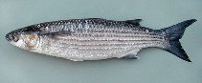

1 – 5 مشخصات کفال طلایی
شكل 1-1 ماهي كفال طلايي
علاوه برمشخصات بیان شده در خانواده کفال ماهیان، این ماهی دارای سری پهن با نیم رخ گرد است. پوزه این ماهی تا انتهای عقبی بینی از فلس پوشیده شده است. چشمها دارای یک لکه چربی تحلیل رفته هستند. اولین باله پشتی در این ماهی دارای 4 شعاع سخت، دومین باله پشتی دارای 1 شعاع سخت و 8 شعاع نرم و باله مخرجی دارای 3 شعاع سخت و 9 شعاع نرم می باشد. تعداد فلسهای روی خط جانبی 45 – 42 عدد است. طول روده گونه کفال طلایی از طول روده سایر گونه‌ها بیشتر است. همچنین طول پوزه کفال طلایی از طول پوزه سایر گونه‌ها بیشتر است. ساقه دمی آن گرد و اندکی پهن و کوتاه می باشد. دارای 150 – 140 عدد خار آبششی می باشد. طول این ماهی در دریای خزر بهcm 60 و وزنش به kg 5/3 می رسد. این ماهی ساکن آبهای اتحاد جماهیر شوروی، دریای سیاه، آزوف و خزر می باشد.

شكل 1-2 ماهي كفال طلايي
طول روده کفال طلایی 5/4–5/3 برابرطول بدن است. معده گرد بوده و زوائد باب المعدی تقریبأ یکنواخت و تا حدودی کوتاه می باشند. تعداد زوائد باب المعدی 9 – 7 عدد است که به شکل کاسبرگهای هم اندازه دیده می شوند. حداکثر طول کفال طلایی cm 6/52 و حداکثر وزن آن gr 1900 اندازه گیری شده، حداکثر سن ماده‌ها تا 9 سال می رسد. طول کل این ماهی cm 33 و طول استاندارد آن cm 7/27 و طول چنگالی آن cm 30 می باشد. طول سر cm 5/6 و ارتفاع بدن cm 1/8 و قطر چشم cm1/1 می باشد. تخم این ماهی بسیار ریز بوده و قطر آن mm9/0 – 6/0 است. هم آوری کفال بین 2100 – 1200 تخم می باشد. عدد کروموزومی این ماهی 48=n2 است(2005 ،Kuliev ،.(Ragimov

1 - 6 زیست شناسی کفال طلایی
این ماهی در تمامی دریای خزر پراکنده است، اما در فصول سرد زمستان درحوزه جنوبی دریای خزر، درنواحی ساحلی ایران بویژه در سواحل مازندران تجمع می نماید. ماهی کفال در اواخر اسفند ماه از قسمت جنوبی دریا به سمت شمالی مهاجرت می کند. در فروردین به قسمت مرکزی (حوزه میانی) و در اردیبهشت ماه در مصب رودخانه سولاک (Sulak) ظاهر می شود. در این زمان ماهی کفال طلایی به شدت تغذیه می کند لذا مهاجرت بهاره این ماهی را می توان مهاجرت غذایی نامید. در تمام فصول سال از غذاهای مختلف تغذیه می کند و وابستگی خاصی به نوع غذا نداشته و از مواد غذایی بستر و همچنین مواد معلق در آب استفاده می کند.
بچه ماهیان از زئوپلانکتونها و نوزادان حلزون وگاماروس تغذیه می کنند. ماهی کفال طلایی در سن 2 الی 5 سالگی به سن بلوغ میرسد. تخمها پلاژیک بوده و در سطح آب تا اعماق 45 و گاهی cm 160 شناورند. فصل تکثیر این ماهی از شهریور شروع و تا اوایل آبان ماه ادامه می یابد، اوج اسپرم ریزی این ماهی در مهرماه است. نوار ساحلی گیلان بخصوص منطقه تالش یکی از مهمترین جایگاههای این ماهی محسوب می شود و درفصل اسپرم ریزی، این ماهی دراعماق بین 15 الی 20 متری نوار ساحلی گیلان بصورت انبوه تجمع می نماید(نجات خواه ،1379).
1 – 6 – 1 مشخصات زیستی ماهی کفال طلایی
1 – 6 – 1 – 1 تحمل درجه حرارت
از نظر تحمل درجه حرارت محیط،Eurytherm (تحمل وسیع نوسانات درجه حرارت) هستند و دمای °C 3 تا °C 35 را تحمل می کنند. در طبیعت کفالهای جوان قادرند که دمای°C 38 را به خوبی تحمل کنند. کفال نسبت به کاهش درجه حرارت آب حساسیت فوق العاده ای داشته و از محل تنزل درجه حرارت آب به سوی آبهای گرمتر دریا حرکت می کند.
1 – 6 – 1 – 2 تحمل شوری
کفال طلایی جزء دسته موجودات Euryhalin (تحمل وسیع نوسانات درجه شوری) بوده و در دامنه شوری صفر (آب شیرین) تا 35 در هزار زندگی می کند.گرچه کفال اغلب در شوریهای 30 در هزار و کمتر، یافت می شود اما امکان دارد درآبهایی با شوری بالا رشد خوبی داشته باشد.
1 – 6 – 1 – 3 تحمل مقادیر اکسیژن
کفال طلایی نسبت به حضور مقادیر مختلف اکسیژن در آب بی تفاوت است ولی مقادیر کمتر از l/mg 2 را تحمل می نماید(نخبه زارع، 1379).
1 –6 – 1 – 4 تغذیه کفال طلایی
تغذیه در این ماهی در سه مرحله مشخص مشاهده می شود:
- تغذیه بچه ماهیان با پلانکتونها
- تغذیه مختلط پلانکتونی توام با مصرف جانوران کف زی که مختص ماهیان حدودا یکساله است.
- تغذیه با مواد بستر دریا یعنی موقعیکه بچه ماهیان رشد کرده اند.
بطور کلی غذای طبیعی کفال ماهیان شامل تک سلولیها، جلبکهای رشته ای، دیاتومه، جلبکهای وابسته به کف، دیتریتوس و تکه های کوچک مواد گیاهی نرم می باشد(رابط، 1382).

1 – 7 ارزش اقتصادی کفال ماهیان
امروزه صید و استفاده از ماهیان کفال در سطح وسیعی رونق گرفته است. کفال، ماهی خوش طعمی است و از طرف عموم مردم جهت صید و مصرف یک ماهی مرغوب تلقی می شود. در ایران در طی سالهای 56 – 42 میزان صید ماهی کفال در دریای خزر بین 5243 – 49 تن متغیر بوده است(امینی، 1368). در حال حاضر یکی از بالاترین ارقام صید را داراست. در آبهای شوروی سابق و در دریای سیاه، کفال خاکستری Mugil cephalus و کفال طلایی Mugil auratus دارای اهمیت اقتصادی بالایی هستند، البته مقادیر زیادی کفال کوچک Mugil saliens نیز در بخشهای غربی دریا صید می گردند. در دریای سیاه میزان صید سالانه به 2000 تن می رسد. میزان صید کفالها درجنوب اروپا سالانه به 20 – 15 هزار تن می رسد(امینی ، 1368). این ماهیان در سواحل استرالیا ، آفریقا و آبهای آتلانتیک در جنوب آمریکا صید می گردند. همچنین در طبیعت در سواحل استرالیا کفالهای در حال مهاجرت غذای مهمی برای ماهیان درنده از جمله کوسه‌ها می باشند. در سواحل هاوایی صیادان برای صید ماهی تن از ماهیان زنده از جمله بچه ماهیان کفال استفاده می کنند. در کشورهایی از جمله تایوان و ایتالیا در میان ماهیان پرورشی، کفال ماهیان بیشتر یافت می شوند.
خصوصیاتی که کفال ماهیان را برای پرورش یا صید مناسب میکنند عبارتند از :
- کفال، Euryhalin – eurytherm می باشد یعنی محدوده وسیعی از درجه حرارت و شوری را تحمل می کند.
- گوشت کفال کیفیت خوبی دارد.
- کفالها به غذای خاصی احتیاج ندارند و عمدتأ گیاهخوارند و از پلانکتونها، جلبکهای وابسته به کف و در استخرها از گیاهان عالیتر پوسیده تغذیه می کنند. بعلاوه کفالها قادرند از مواد غذایی مکمل مثل سبوس، برنج، کنجاله بادام زمینی استفاده کنند.
- کفالها اغلب در سیستم پلی کالچر (کشت توام) همراه با سایر گونه های ماهی و میگو پرورش می یابند. از طرفی دیگر مقدار چربی آن حدود 78/6% و مواد ازته آن حدود 81/21% و میزان انرژی حاصل از 100 گرم قسمت خوراکی آن حدود 159 کالری است.
از این جهت صید این ماهی در بین ماهیان شیلاتی شمال کشور رقم نسبتأ بالایی دارد. البته اهمیت اقتصادی آنها برحسب مناطق مختلف جغرافیایی فرق می کند ولی میزان آن در دریای سیاه و دریای مازندران قابل ملاحظه است(خسروی راد، 1372).

1 – 8 ارزش غذایی ماهی کفال
گوشت کفال سفت، چرب و خوش طعم است که دارای کیفیت بالایی بوده و تیغ آن کم می باشد. دراغلب نقاط دنیا علاوه برگوشت تازه کفال، این ماهی را به شکلهای مختلفی مصرف می کنند. در ایران کفال به شکل تازه، دودی و منجمد عرضه می گردد. در فلوریدا کفالها را به شکل صنعتی صید کرده و آنها را کنسرو می کنند. علاوه برآن پس از عمل آوری بصورت فیله در می آورند. بعلاوه اشپل خشک و نمک سود شده را به نام تارپوگ مصرف می کنند. در تایوان علاوه بر ماهی تازه ، اشپل خشک شده یک غذای مطبوع و گران می باشد. در سواحل جنوبی آتلانتیک نیز کفالها خشک و نمک سود و سپس دودی می شوند.
کفالها در مقایسه با آزاد ماهیان، اردک ماهی، ماهی تن که یک ماهی چرب می باشند بعنوان یک ماهی نیمه چرب محسوب می شوند. گوشت کفال دارای 67/68% آب، 94/10% چربی، 8/19% پروتئین، 16/1% خاکستر و 1829 کالری انرژی به ازاء هر کیلوگرم می باشد(امینی، 1368).

1 – 9 پراکنش کفال ماهیان
خانواده کفال ماهیان مشتمل بر 15 جنس و قریب به 100 گونه هستند. اعضاء این خانواده ازفراوانترین ماهیان ساحلی بوده وبه میزان کمتری درآب شیرین یافت می شوند. این ماهیان در نواحی گرمسیری و نیمه گرمسیری دنیا پراکنده اند. آنها بطور کل در آبهای اقیانوس کبیر، اطلس و هند سکنی گزیده اند. بعلت اینکه کفالها دارای تحمل وسیع درجات شوری هستند، به آبهای شور و لب شور نیز مهاجرت کرده اند. کفالها در سواحل مدیترانه و استرالیا یافت می شوند و در هر سنی که باشند آبهای گرم و شور را ترجیح می دهند.
ماهی Mugil cephalus در تمام اقیانوسها از 42 درجه شمالی تا 42 درجه جنوبی یافت می شود. به همین علت بعنوان گسترده ترین گونه کفال شناخته شده است. بطور کل در هر منطقه کفالها دارای نامهای ویژه ای هستند. بعنوان مثال در موریتانی، کفال خاکستری(Mugil cephalus ) به کفال زرد معروف است. درجنوب شرقی ایالت متحده آمریکا به Mugil cephalus ، کفال پرش کننده ، کفال پشت چرب و کفال چشم درشت نیز می گویند. ماهی Mugil saliens بنام کفال کوچک یا کفال پوزه تیز یا کفال جهنده و Mugil auratusبنام کفال طلایی یا کفال باله زرد معروف است.

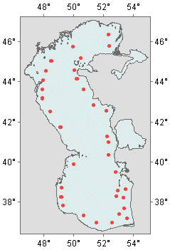

شكل 1-3 پراكنش ماهي كفال طلايي در درياي خزر

کفال ماهیان بیشتر در دریای سیاه و آزوف و کمتر در دریای ژاپن دیده می شوند. در سالهای 1930 تا 1934 بعضی از انواع آنها که عمدتأ شامل Mugil auratus و Mugil cephalus بودند توسط روسها از دریای سیاه به دریای خزر آورده شده و با شرایط غذایی و فیزیکوشیمیایی دریای خزر سازش یافته ، تکثیر حاصل نموده و همگی بومی دریای خزر شده اند.
عامل درجه حرارت موجب گسترش غیریکنواخت دو گونه از ماهیان کفال انتقال داده شده به دریای خزر گردیده است. بطوریکه گونه Mugil saliens بیشتر در قسمتهای جنوبی دریای خزر و گونه Mugil auratus بیشتر درقسمت میانی دریای خزر صید می گردد. بطورکل این ماهیها دریایی بوده و بسیار فعال هستند. زمستانها در قسمتهای باز دریا زندگی می کنند و در بهار و پاییز نیز درقسمتهای نزدیک به ساحل بسر می برند. گونه کفال طلایی Mugil auratus در قسمت شرقی خلیج مولی کورن در فرانسه و سواحل تونس، دریای سیاه، دریای خزر و دریای آزوف انتشار دارد(خسروی راد، 1372. نجات خواه، 1379).

1 – 10 دریای خزر
بزرگترین دریای بسته دنیا یعنی دریای خزر، از آنسوی کوههای قفقاز، در منتهی الیه جنوب شرقی اروپا، تا سرزمینهای تخت و وسیع غرب آسیای مرکزی، گسترش یافته است. دریای خزر از طریق دریای آزوف با دریای سیاه و مدیترانه ارتباط دارد.
دریای خزر با طولی تقریبأ 1200 کیلومتر از شمال به جنوب کشیده شده است به همین خاطر این دریا در محور طولی خود به سه قسمت خزر شمالی، خزر میانی و خزر جنوبی با عمق متوسط هر یک به ترتیب 4/4 ، 192 و 345 متر تقسیم می شود. کم عمقترین بخش دریای خزر، خزر شمالی است. حداکثرعمق دریای خزر، در حوزه جنوبی واقع شده است و حدود 1025 متر می باشد.حوزه شمالی دارای مساحتی برابر با 77760 کیلومترمربع و حوزه مرکزی با مساحتی نزدیک به 137376 کیلومترمربع است. حوزه جنوبی حدود یک سوم از مساحت دریای خزررا شامل می شود. عمق متوسط خزرحدود 180 متر بر آورد شده است. عرض متوسط خزرحدود 320 کیلومتر می باشد. پهن ترین قسمت آن در شمال 554 کیلومتر وباریکترین قسمت آن بین شبه جزیره آبشوان ودماغه کوالی 202 کیلومتر می باشد. مساحت دریای خزرحدود 371000 کیلومتر مربع است. طول خط ساحلی آن تقریبأ 6400 کیلومتر است که ازاین مقدار حدود 992 کیلومتر آن از بندر آستارا تا مصب رود اترک در خاک ایران واقع شده و بقیه مربوط به روسیه است. سطح آب دریای خزرحدود 33/28 متر پایینتر ازسطح آبهای آزاد جهان است. دریای خزرحدود پنجاه جزیره دارد که بزرگترین آن چچن نام دارد. رودخانه ولگا منشاء بسیار مهم مواد آهکی این دریاست. تراکم این املاح در دریای خزر، بطور متوسط 8/12 در هزار می باشد. وامبا، اورال، ولگا، کوما، اترک، سمور،ارس، سفیدرود، سلمان رود، شفارود، تنکابن، چالوس، تجن و گرگان از جمله رودهایی هستند که به دریای خزر می ریزند و بالغ بر 350 شاخه می شوند مقدار آبی که این رودخانه‌ها وارد دریا می کنند به شرح زیر است:
1) رودخانه های سواحل شمالی دریا 88%
2) رودخانه های سواحل غربی دریا 7%
3) رودخانه های سواحل جنوبی دریا5%
درجه حرارت
در تابستان، درجه حرارت متوسط آب دریا، بین 24 تا °C 26 است، در حوزه جنوبی درجه حرارت متوسط آب دریا، در همین فصل کمی بیشتر از حد فوق می باشد. اختلاف درجه حرارت آب دریا، در زمستان کاملأ مشهود است. این اختلاف بین 3 تا °C7 در حوزه شمالی و بین 8 تا °C11 در حوزه جنوبی می باشد ولی بطور کل متوسط درجه حرارت آن برابر با °C 18 است.

درجه شوری
مقدار شوری در دریای خزر بطور متوسط gr/l7/12 می باشد که آن را در ردیف آبهای لب شور قرار می دهد. دامنه تغییرات این شوری بین حدود 5/0 ( آب شیرین) تا حداکثر 5/13 است. آبهای دریای خزر بعلت نسبت بالای سولفاتها و کربناتهای کلسیم و منیزیم و نیز مقدار کم کلرور سدیم، همچنین بعلت تخلیه آب شیرین رودخانه ها، با آبهای اقیانوسی تفاوت زیادی دارد. مقدار شوری آب دریا تقریبأ نصف شوری آب اقیانوسهاست، مقدار شوری آب اقیانوس PPM 35 و دریای خزر PPM 13 – 12 است. اما این شوری در بخشهای مختلف فرق می کند. در دلتای رودخانه ولگا شوری آب PPM 2 و در بخشهای شمالی و میانی PPM 12 و در بخشهای میانی و جنوبی به 12 تا PPM 13 می رسد.

اکسیژن
در طبقات بالایی دریا تا اعماق 100 تا 150 متری اکسیژن به حد کافی وجود دارد و از این عمق به پایین مقدار آن به شدت کاهش می یابد بطوریکه در بخش میانی در عمق 700 متری اکسیژن وجود ندارد و در بخش جنوبی دریا اگرچه تا عمق بیشتری اکسیژن یافت می شود ولی مقدار آن ناچیزاست.

موجودات
در دریای خزر، حدود 850 گونه جانوری و تقریبأ 500 گونه گیاهی زندگی می کنند که در مجموع و در مقایسه با سایر دریاها، رقم نسبتأ پایینی را تشکیل می دهند. تقریبأ تمام گونه های بومی آن در ناحیه خزر مرکزی یافت می شوند، لذا به همین خاطر بیشترین تعداد گونه های بومی در این قسمت وجود دارند. برعکس، قسمت خزر شمالی دارای بیشترین تنوع از نقطه نظر زیستگاه و جانداران می باشد. مهمترین جانوران عبارتند از گروه ماهیها، نرمتنان، اسفنجها، بارناکلها یا کشتی چسبها، خرچنگها، دوکفه ایها، فکها و مولتهای خاکستری Grey mullets است. گروه ماهیها شامل ماهی سفید، ماهی خاویاری، اردک ماهی، ماهی لوتی، ماهی خمسی، شگ ماهی، کپور ماهی، گاو ماهی، سوف ماهی، گل آذین ماهی، سوزن ماهی، کفال ماهی، اوزون برون، قره برون، استروژن روسی، استروژن ایرانی، ماهی شیب، آزاد ماهی، فیل ماهی، ماهی کپور نقره ای، ماهی کپور سرگنده، ماهی گامبوزیا، ماهی سه خاره، ماهی آمور علفخوار، ماش ماهی، ماهی سیم، ماهی کلمه، ماهی سس، سیاه کولی، کاس کولی، اسبله و کیلکا است، که از این میان شگ ماهیان، کپور ماهیان و گاو ماهیان، دارای بیشترین تعداد بوده و بیش از 70% کل ماهیان دریا را شامل می شوند. گونه های بومی شامل شگ ماهیان و گاو ماهیان هستند. فون ماهیان دریای خزر دارای منشاء های مختلفی است. بعضی گونه‌ها مانند شگ ماهیان و گاو ماهیان دریایی اند. مابقی از نژاد آب شیرین اند که ازجمله این ماهیان، ماهیان خاویاری، آزاد ماهیان، کپور ماهیان، سوف ماهیان واردک ماهیان می باشند. ماهیان خاویاری درتمام دریا پراکنده اند. انواع مهاجر ناخواسته نیز مانند گل آذین ماهیان، سوزن ماهیان و کفال ماهیان نیز جزء گونه های دریایی و از مهاجرین دریای سیاه و آزوف می باشند(فاطمی. مومنی، 1357. رابط، 1382).

1 – 11 تولید مثل کفال طلایی
کفال طلایی در 2 تا 5 سالگی به بلوغ می رسد. اسپرم ریزی کفال طلایی در دریای خزر در نیمه اول شهریور آغاز می شود و شدت آن در پایان مهر و پایان آن در آغاز آبان ماه است. این ماهیان قبل از اسپرم ریزی فربه شده اما پس ازآن باریک وشل می گردند. کفالهای بالغ در نزدیک ساحل دسته هایی تشکیل می دهند و برای اسپرم ریزی به دور ازساحل شنا می کنند. اسپرم ریزی در آب کاملأ شور دریا معمولأ در کنار فلات قاره در بالای آبهای عمیق صورت می گیرد. هر دسته مشتمل بر یک ماهی ماده وچند ماهی (5 تا 4) نر می باشد. نرها که بطور متوسط اندازه شان دو سوم ماده هاست، بسادگی بوسیله پوشش درخشنده مرواریدی در طول اسپرم ریزی مشخص می شوند.
گروه اسپرم ریز با سرعت قابل توجهی حرکت می نماید. نرها در مقابل ماهی ماده ازدحام کرده وهر لحظه در مقابل آن حرکات ارتعاشی انجام می دهند. در این حال گروه بصورت زنجیره ای و به آهستگی همراه یکدیگر حرکت می کنند.
درهنگام اسپرم ریزی، نرها در کنار ماده و در نزدیک دم آن به سر می برند. ماهی ماده درحدود10⁶ × 3 تخم تولید می کند که به رنگ کاه بوده و هر کدام mm1 قطر دارد. همراه با این تخمها یک گلبول روغنی است که تامین کننده انرژی آنها می باشد. ماهی ماده تخمهای خود را بطور آزاد در دریا ریخته و تخمها در خارج از بدن توسط ماهیان نر بارور می شوند. تخمها در طول تفریخ شناور بوده وبدون مراقبت رها می گردند و بسته به درجه حرارت پس از حدود 48 ساعت تفریخ می گردند. سپس لاروهای بیرون آمده از تخم مراحلی از رشد را سپری کرده و بطرف آبهای نزدیک ساحل شناور شده و وقتی به طول mm25 رسیدند تعداد زیادی ازآنها وارد آبهای ساحلی می شوند. آنها در نزدیک ساحل دسته های بزرگی تشکیل داده و در طول ساحل به طرف خورها حرکت می‌کنند(سردشتی، 1379. وفایی، 1380).

1 – 11 – 1 دستگاه تولید مثل ماهی کفال طلایی
گنادها در خط پشتی میانی حفره صفاقی تشکیل شده و رشد و نمو آنها ذاتأ مرتبط با سیستم نفرونی است. هر گناد دارای یک منشاء دوگانه است، رشد و نمو از دو قسمت مجزا بوده اما تکثیر سلولی آنها کاملأ مرتبط باهم است. بخش کورتیکال به عنوان یک رشته طویل از دیواره صفاقی نشات گرفته که بعدأ به تخمدان تبدیل می شود. بخش مدولا که جهت تشکیل بیضه اختصاص می یابد، از تکثیر سلولهای مرکزی که بافت آدرنوکورتیکال را نیز تشکیل می دهد نشات می گیرد. معمولأ یکی از این قسمتها بسرعت رشد می کند، درحالیکه دیگری نمی تواند رشد و نمو یابد. ازاین رو جنسیت درهمان مراحل اولیه تعیین می شود.
تولید مثل در کفال ماهیان بصورت دو جنسی صورت می گیرد. به این طریق که ماهیان نر و ماده بالغ ، در فصول تخم ریزی ، اسپرماتوزوآ و اوول خود را در مجاورت هم در آب می ریزند و عمل لقاح در خارج از بدن حیوان انجام می گیرد.کفال ماهیان از دسته ماهیان تخمگذاری هستند که از تخمها و لاروهای خود هیچ مراقبتی به عمل نمی آورند.
دستگاه تولید مثل کفال ماهیان نر شامل بیضه‌ها و مجاری آنها و غدد ضمیمه می باشد.
بیضه‌ها : بیضه‌ها در کفال ماهیان بصورت لوبولی هستند. در این نوع ، بیضه‌ها متشکل از تعداد زیادی لوبول هستند که این لوبولها محتوی سلولهای تناسلی به همراه سلولهای سرتولی می باشند. این سلولهای سرتولی کیسه هایی بنام ژرمینال کیستGerminal cyst را می پوشانند که تکامل اسپرم در آنها صورت می گیرد. در هنگام رشد سلولهای جنسی ، تمام سلولهای درون کیسه های ژرمینال کیست در یک مرحله از رشد و نمو هستند. بین لوبولها ، سلولهای بینابینی، فیبروبلاستها، رگهای خونی، لنفاوی و بافت پیوندی مستقر است که سلولهای بینابینی خود تحت تاثیر هورمون محرک یا ICSH هستند. هورمون ICSH معادل LH پستانداران و GTHⅡ ماهیان است. هورمون ICSH تحت تاثیر GnRHاز هیپوفیز قدامی ترشح شده و از طریق خون با سلولهای بینابینی متصل می شود.
سلولهای بینابینی در پاسخ به ICSH ، آندروژنهای جنسی را ترشح می کنند. نقش اصلی سلولهای سرتولی، تغذیه اسپرمهاست و نقش دیگرش ظرفیت یابی است که طی مرحله ظرفیت یابی، اسپرمها از سلولهای سرتولی انرژی کافی را کسب می کنند. بطوریکه اسپرم پس از پایان مرحله ظرفیت یابی، قادر به انجام حرکات موضعی است و با حذف این مرحله، اسپرمها تحرک خود را از دست داده و قادر به تلقیح تخمک نیستند.
مجرای اسپرم بر: اسپرماتوزوآهای تولیدی توسط مجرای اسپرم بر از طریق مخرج و حفره ادراری به خارج از بدن هدایت می شوند.
غدد ضمیمه : غدد ضمیمه، در دستگاه تناسلی ماهی نر با ترشحات خود مایع منی را می سازند(آذری تاکامی، 1363. رضایی ثابت، 1372).

1 – 11 – 2 اسپرماتوژنز
اسپرماتوزوئید از سلول مادر اسپرم یا اسپرماتوگونیا در طی یک سری مراحل سیتولوژی که مجموعأ به آن اسپرماتوژنزاطلاق می شود تشکیل می گردد. اسپرماتوگونیا از طریق تقسیم میوز در دیواره لوله های کوچک بیضه تکثیر یافته و از سلول اسپرماتوگونیا، اسپرماتوسیت اولیه بوجود می آید که هر یک از آنها دو اسپرماتوسیت ثانویه را تولید می‌کنند. از هر یک از اسپرماتوسیتهای ثانویه دو اسپرماتوزوآ بوجود می آید. اسپرماتوزوآهای تولید شده در حفره لوله های کوچک بیضه ذخیره می شوند و در آنجا در مرحله غیرفعال باقی می مانند. با پیدایش شرایط مناسب محیطی و با فرمان گنادوتروپین ها، ماهی نر آماده خارج کردن اسپرماتوزوآ همراه با مایع منی می شود(رضایی ثابت،1372).

1 – 11 – 3 ساختمان اسپرماتوزوئید

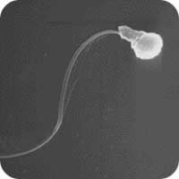

شكل 1-4 تصویری از اسپرماتوزوئيد ماهي
ساختمان اسپرماتوزوئید شامل:
- آکروزوم Acrosome
- سر
- سانتریول
- میتوکندری
- هسته
- قطعه واسطه ای یا گردن اسپرم
- دم با غلاف
- انتهای دم بدون غلاف
آکروزوم در قسمت انتهایی سر قرار گرفته است. این قسمت آنزیمهای مخصوصی مثل آکروزین جهت ورود به تخم را ترشح می کند. قسمت سر کلأ از هسته تشکیل شده است. قطعه واسطه ای یا گردن، شامل سیتوپلاسم، از سانتریول و میتوکندری تشکیل شده است. دم شلاق مانند کمک موثری به حرکت سلولهای جنسی نرمی نماید. ابتدای دم ازغلاف پوشیده شده است و درقسمت انتهایی،غلاف آن تحلیل رفته و برهنه می باشد. اسپرماتوزوئیدها بسیار کوچکند و در یک قطره اسپرم ماهی حدود یک میلیون اسپرماتوزوآ وجود دارد(آذری تاکامی، 1363).

1 – 11 – 4 فعالیت اسپرماتوزوئید
به مجموع اسپرماتوزوئید ها و ترشحات مجاری اسپرم اصطلاحا شیر ماهی می گویند، که در فصل تخم ریزی از جنس نر تراوش می شود. سلولهای نر تا موقعیکه با تراوشات مجاری اسپرم مواجه اند غیرفعال و بی حرکتند اما زمانیکه در اثر تماس با آب بوسیله دم شلاق مانند خود شروع به فعالیت کنند بزودی هلاک خواهند شد، مگر اینکه با تخم برای باروری تماس حاصل نمایند. طول عمر سلولهای اسپرم در آب خیلی کوتاهتر از زمانی است که در مایع تخمدان یا بدن ماده‌ها ذخیره شوند. اسپرماتوزوئیدها در آب هم غلظت با مایع بدن ماهی طولانیتر از آبهای غلیظتر یا رقیقتر زنده می مانند. بطورکل اسپرماتوزوئیدها می‌توانند از چند ثانیه تا چند دقیقه در محیط آب زنده بمانند ولی در شرایط ویژه و محیطهای مخصوص می توان قدرت زنده ماندن این سلولها را تا زمان طولانیتری حفظ کرد.
میزان فعالیت سلولهای اسپرم تحت تاثیر حرارت نیز می باشد. بطور کل در حرارتهای پایینتر طول عمر آنها بیش از حرارتهای بالاتر است. مانند حیوانات خونگرم، ذخیره و نگهداری طولانی اسپرم ماهی در شرایط انجماد برای لقاح مصنوعی امکانپذیر می باشد. امروزه اسپرماتوزوئید بسیاری از ماهیان مانند انسان و حیوانات خونگرم بطور موفقیت آمیزی در شرایط انجماد نگهداری و حفظ شده است. برای مثال در ماهی کپور، شگ ماهی و ماهی آزاد و تاس ماهی قابلیت باروری اسپرمها پس از انجماد حفظ شده است. بدینوسیله می توان در تکثیر مصنوعی، اصلاح نژاد و ذخیره اسپرم از آن استفاده های شایان توجهی به عمل آورد (آذری تاکامی، 1363).

1 – 11 – 5 رابطه بین میزان ATP و تحرک اسپرم
اسپرماتوزوآها در مایع منی یا در محلول نمکی با اسمولالیته بیش از400 میلی اسمول به ازاء هر کیلوگرم بیحرکتند. اسپرماتوزوآهای بیحرکت زمانیکه وارد آب شیرین یا محلول نمکی با اسمولالیته کمتر از 60 میلی اسمول به ازاء هر کیلوگرم شوند شروع به حرکتی متوالی و رو به جلو می کنند. میزان ATP اسپرماتوزوآها در محیط غیرفعال (mmol 200 kcl ، mmol 30 Tris، 8pH ) جائیکه هیچ حرکت تاژکی رخ نمی دهد بالاست. رقیق کردن اسپرماتوزوآها در محیط فعال (mmol 45 NaCl ، mmol 5 kCl ، mmol30 Tris ، 8pH ) موجب حرکت رو به جلو آنها می شود. میزان حرکت تحت شرایط دمایی مختلف تغییر می کند. در دمای °C 20 میزان ATP اسپرم در طول حرکت متوالی رو به جلو به سرعت از 12 به nmol4 به ازاء 10⁸ اسپرم کاهش می یابد. همزمان با آن سرعت حرکت اسپرم از 130 به 10 میکرون بر ثانیه و فرکانس ضربه تاژکی از 50 به㎐ 7 کاهش می یابد. مهارکننده تنفس میتوکندریایی (mmol 10 KCN) باعث کاهش میزان ATP اسپرم می شود. تحرک اسپرم به میزان ATP حاصل از تنفس میتوکندریایی بخصوص ATP ذخیره شده بستگی دارد(1995،Perchec et al).

1 – 11 – 6 مکانیزم چرخشی انتقال انرژی در ATP سنتتاز
آنزیم اصلی تبدیل انرژی شیمیایی گرادیان پروتون در سیستم بیولوژیکی ATP سنتتاز ( F₁F₀ ATPase) است. این آنزیم برای سنتز ATP از ADP و فسفات غیرآلی استفاده می کند. این آنزیم ساختمانی بزرگ و پیچیده، متشکل از دو بخش اساسی دارد: یک بخش محلول در آب بنام F₁ و یک بخش مستقر در غشاء بنام F₀ است. بخش F₁ خود متشکل از سه زیر واحد a، سه زیرواحد b و یک نسخه از زیرواحدهای g، dوe است. بخش F₀ متشکل از یک زیرواحد a ، دو زیرواحد b و دوازده زیرواحد c است (شکل 1 – 5 ).

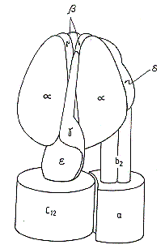
شكل 1-5 ساختمان آنزیم ATP سنتاز

ATP سنتتاز (F₁F₀ ATPase) تقریبأ سه بیلیون سال قدمت داردو در غشاء میتوکندری، کلروپلاست و باکتریها وجود دارد. ساختمان و عملکرد آن در گونه های مختلف بطور شگفت انگیزی یکسان است. آنزیم ATP سنتتاز با انتقال پروتون از طریق قسمت هیدروفوب F₀ موجب سنتز مولکول حامل انرژی ATP ازADP و فسفات غیرآلی در کلاهک هیدروفیل و محلول F₁ می شود. مجموعه چند زیرواحدی، شامل یک محدوده کروی، F₁ (با ترکیب a_{3b 3g 3e} ) و یک محدوده غشایی داخلی، F₀(با ترکیب a b₂ c₁₂) به دو دم باریک متصل می شود. دم مرکزی بوسیله زیرواحد e و بخشی از زیرواحد g شکل گرفته است درحالیکه دم محیطی از بخشهای هیدروفیلی دو زیرواحد b بخش F₀ و زیرواحدd بخش F₁ تشکیل شده است. مسیر پروتون با زیرواحدهای a و c در F₀ و بخشهای اتصالی کاتالیزوری که عمدتأ در زیرواحدهای b بخش F₁ درحد فاصل b – a شکل گرفته است. مطالعات ساختاری، بیوشیمیایی، طیف نمایی و میکروسکوپی اخیر نشان می دهند که تغییرات ساختمانی ناشی از چرخش زیرواحد e – g در بخش ثابت زیرواحدهای a_{3b3} درATP سنتتاز ،این آنزیم را به عنوان کوچکترین ماشین مولکولی برای انسان شناخته است.
چرخش ایجاد شده در بخش F₀ به دم مرکزی متصل به مرکز بخش چرخندهc منتقل می شود. از آنجایی که زیرواحد c دارای 12 – 9 نسخه است، چرخش ایجاد شده در بخشهای 12 – 9 را بصورت عددی نشان می دهند. بهرحال تقارن سه جانبه F₁ نشان می دهد که این عدد باید 9 یا 12 باشد. آنالیز ترمودینامیکی نامتعادل سنتز ATP موید 12 بودن این عدد می باشد. برای سنتز یک مولکول ATP باید 4 پروتون جابجا شده، بخش چرخنده c در 12 بخش مجزا چرخیده و 12 پروتون باید به 3 هیدروکسی بوتیرات و 8 پروتون به سوکسینات فرستاده شود.
بنابراین طبق مکانیزم مورد نظر، انتهای دم مرکزی در 12 بخش 30 درجه مجزا می چرخد. ساختمان کریستالی F₁ و آزمایشات میکروسکوپی اپی فلوئورسانس نشان می دهند که زیرواحد g در سه بخش مجزا 120 درجه می چرخد. تمایز آشکاری بین ابتدا و انتهای دم قابل تشخیص است به این صورت که دم می تواند در انتها آزادانه بچرخد ولی ابتدای دم مهار شده است. این محدودیت در حقیقت ناشی از عکس العمل بین دم و بخشهای کاتالیزوری است. انتهای دم نسبت به ابتدای دم می چرخد. این چرخش منجر به تولید فشاری می شود که با زاویه چرخش و ذخیره انرژی چرخشی در دم متناسب است. بنابراین انرژی ناپایدار پروتون بصورت انرژی چرخشی در زیرواحد g ذخیره می شود. این انرژی چرخشی بیشتر به منظور تغییرات ساختمانی در قسمتهای کاتالیزوری مصرف و منجر به سنتز ATP می شود.
آزمایشات اخیر فلوئورسانس تریپتوفان senior نشان داد که در طول سنتز ATP ، آنزیمی وجود دارد که هر سه زیرواحد b آن حاوی نوکلئوتید اتصالی است. برعکس، ساختمان کریستالی گروه Walker فقط در دو زیرواحد b دارای نوکلئوتید اتصالی است. در ساختمان کریستالی، زیرواحدb فاقد نوکلئوتید اتصالی از دو زیر واحدb دیگر مجزا ولی مشابه با آنهاست. درساختمان کریستالی، یکی از قسمتها به AMP – PNP مشابه به ATP ، متصل شده و b_{TP} نامیده می شود، قسمت دیگر ساختمان کریستالی به ADP متصل شده و b_{DP} نامیده می شود، درحالیکه b فاقد نوکلئوتید اتصالی b_{E} نامیده می شود. Mg ADP به b_{E} متصل می شود ولی درصورت عدم حضور جایگاه اتصال، نمی تواند به آن متصل شود. همزمان با جابجایی پروتون درF₀، انتهای زیرواحد g شروع به چرخیدن می کند و موجب واکنش بین زیرواحد e و 381- GLU مربوط به b_{E} شده و در نهایت موجب اتصال Mg ADP به b_{E} می شود. در این فاصله زمانی ابتدای دم بیحرکت می ماند در نتیجه جایگاههای ترکیبات b_{TP} و b_{DP}بدون تغییر می مانند. با چرخش بیشتر انتهای دم، مهارشدگی ابتدای دم برطرف شده و سرتاسر دم شروع به چرخیدن می کند دراین حالت زیرواحد e با381-GLU مربوط به b_{DP} واکنش داده و منجر به آزادسازی Mg ATP می شود(2005،et al Nath ).

1 – 11 – 7 AMP حلقوی بعنوان یک پیامبر ثانویه
عوامل برون سلولی بسیاری، فعالیت آدنیلات سیکلاز را که تشکیل AMP حلقوی از ATP را کاتالیز می کند تحت تاثیر قرار می دهند. فعالیت آدنیلات سیکلاز در بخش درونی غشاء پلاسمایی صورت می گیرد. فعالیت آدنیلات سیکلاز بوسیله کمپلکس گیرنده – لیگاند تنظیم می شود که این کمپلکس بصورت غیرمستقیم از طریق دو پروتئین G عمل می کند. پروتئین G_{s} فعالیت آدنیلات سیکلاز را تحریک می کند درحالیکه پروتئین G_{i} آن را غیرفعال می سازد. در این دو پروتئین G زیرواحدهای γ و β، همانند ولی زیرواحدهای α متفاوتند. زیرواحدهای _{s}α و_{i}α را می توان از طریق نحوه عملکرد سموم باکتریایی تشخیص داد. سم وبا cholera، NAD⁺ را جدا کرده و ribose – ADP را به پروتئین G_{s} متصل می کند. ترکیب ribose – ADP از فعالیت GTP آز پروتئین G_{s} ممانعت می کند و بنابراین موجب می شود که G_{s} و آدنیلات سیکلاز فعال باقی بمانند. سم سیاه سرفه pertusis، همیشه پروتئین G_{i} را غیرفعال می کند و بدین طریق بازدارنده آدنیلات – سیکلاز را غیرفعال می کند. این سم از طریق ADP ریبوزیلا سیون پروتئین G_{i} از اتصال GTP ممانعت می کند. بنابراین GDP، متصل باقی مانده، از فعالیت GTP زیرواحد iα جلوگیری کرده و G_{i} قادر به غیرفعال سازی آدنیلات سیکلاز نخواهد بود.
افزایش cAMP درون سلولی موجب عکس العملهای مختلف در سلولهای متفاوت می شود(جدول 1 – 1).

جدول 1 – 1 مثالهایی از پاسخهای هورمونی ایجاد شده بواسطه cAMP

پاسخ اصلی | بافت هدف | هورمون
ترشح کورتیزول | بخش قشری غده آدرنال | آدرنوکورتیکوتروپیک هورمون ACTH))
تجزیه گلیکوژن | ماهیچه،کبد | اپی نفرین
افزایش ضربان قلب | قلب | اپی نفرین
تجریه تری اسیل گلیسرول | بافت چربی | اپی نفرین ، ACTH ، گلوکاگون ،هورمون محرک تیروئید
ترشح β17- استرادیول | فولیکول تخمدان | هورمون محرک فولیکولFSH))
اوولاسیون ، ترشح پروژسترون ،تشکیل جسم زرد | فولیکول تخمدان | هورمون لوتئین (LH)
تجزیه استخوان | استخوان | پاراتورمون
جلوگیری از تجزیه استخوان | استخوان | تیرو کلسی تونین
ترشح تیروکسین | تیروئید | هورمون محرک تیروئید
بازجذب آب | کلیه | وازوپرسین

برای مثال گلوکاگون به سلولهای بافت کبد و چربی متصل می شود. این هورمون در هر دو بافت از طریق فعال سازی آنزیم آدنیلات سیکلاز و افزایش cAMPعمل می کند که این هورمون در سلولهای کبدی موجب تخریب گلیکوژن و در سلولهای چربی موجب تخریب تری اسیل گلیسرول می شود.
عوامل برون سلولی بسیاری نیز ممکن است موجب افزایشcAMP در یک سلول شوند. عملکرد چهار هورمون مختلف روی سلولهای چربی مثال خوبی در این زمینه است. هورمون آدرنوکورتیکوتروپیک ACTH))، اپی نفرین، گلوکاگون و هورمون محرک تیروئید همه به گیرنده های مخصوصشان درسطح سلولهای چربی متصل می شوند. هر کدام از هورمونهای فوق موجب افزایش cAMP و به دنبال آن تحریک تخریب تری اسیل گلیسرول می شوند. بنابراین اگرچه چهار هورمون به چهار گیرنده مختلف متصل می شوند، اما هر گیرنده با چند پروتئین G واکنش می دهد و پروتئینهای G به ترتیب آدنیلات سیکلاز را فعال می کنند.
فعال سازی و بازدارندگی آدنیلات سیکلاز فقط از طریق اتصال لیگاند به گیرنده های سطح سلول ایجاد می شود. از آنجایی که اتصال زیر واحد آلفا سست می باشد در غیاب لیگاند، آنزیم آدنیلات سیکلاز به سرعت غیر فعال می گردد. مولکول cAMP تولید شده بوسیله عملکرد آدنیلات سیکلاز دارای نیمه عمر کوتاهی در سیتوپلاسم است چرا که توسط آنزیم فسفودی استراز به سرعت هیدرولیز شده و به – AMP ´5 تبدیل می شود. کافئین و تئوفیلین، cAMP فسفودی استراز را مهار می کنند(شکل 1 – 6).

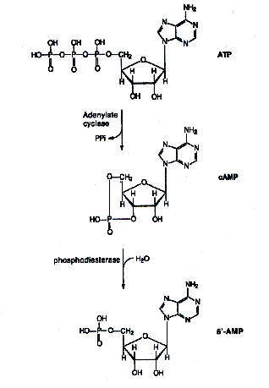
شكل1-6 مراحل توليد و تخريب cAMP

افزایش غلظت cAMP درون سلولی معمولأ سبب فعالیت آنزیم پروتئین کیناز A می شود. مولکول cAMP آزاد شده به درون سیتوپلاسم، به پروتئین کیناز وابسته به cAMP (cAMP dependent PKA ) متصل می شود. این کیناز متشکل از دوزیر واحد کاتالیزوری و دو زیرواحد تنظیمی است. آنزیم درشکل چهاربخشی خود غیر فعال است. زمانیکه cAMP به زیرواحد تنظیم کننده متصل می شود، ساختمان چهاربخشی پروتئین کیناز به دو زیرواحد کاتالیزوری فعال و یک بخش تنظیم کننده تفکیک می شود. پروتئین کیناز A فعال، انتقال یک گروه فسفوریل از ATP به پروتئینهای هدف را کاتالیز می کند. پروتئینها معمولأ بواسطه اسیدآمینه های سرین یا ترئونینهای خود فسفوریله می شوند. بسته به نوع سلول، پروتئینهای متفاوتی فسفوریله می شوند(شکل 1 – 7).
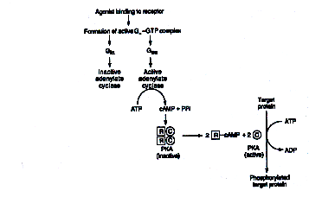
شكل 1-7 نحوه فعاليت پروتئين كيناز A (PKA)

فسفوریلاسیون پروتئینها توسط PKA، اولین مرحله در پاسخ اتصال لیگاند به گیرنده است. این فسفوریلاسیون موجب تغییر فعالیت آنزیم یا تغییر شکل پروتئینهای ساختمانی می شود. برای مثال، فعالیت پیرووات کینازتوسط فسفوریلاسیون بطور برگشت پذیر تنظیم می شود. زمانیکه گلوکاگون به گیرنده های سطح سلولهای کبدی متصل می شود، آدنیلات سیکلاز فعال شده، cAMP افزایش یافته، PKA فعال شده و پیرووات کیناز فسفوریله می شود. شکل فسفوریله پیرووات کیناز غیرفعال است.بدین طریق گلوکاگون متصل موجب جلوگیری از گلیکولیز کبدی می شود. با انفصال هورمون از گیرنده واکنش معکوس می شود.دفسفوریلاسیون پیرووات کیناز و آنزیمهای دیگر که توسط PKA فسفوریله شده اند با آنزیم پروتئین فسفاتاز صورت می گیرد. تنظیم آنزیمهای پروتئین فسفاتاز پیچیده است و به شدت مورد مطالعه و تحقیق است.
صدها پروتین کیناز عملکرد سلولی را تنظیم می کنند و شاید یک هزار و یا تعداد بیشتری پروتئین، هدف این کینازها هستند.دفسفوریلاسیون تمام این هدفها توسط یک گروه چهارتایی پروتئین فسفاتاز (بنام 1 - PP، A2 - ، B2 – و C 2 -) کاتالیز می شود. پروتئین فسفاتاز – 1 مسئول دفسفوریلاسیون بسیاری از پروتئینها از جمله گلیکوژن فسفوریلاز و گلیکوژن سنتتاز عضله است. پروتئین فسفاتاز – 1 توسط بازدارندگان پروتئین سلولی 1 و 2 غیرفعال می شود. A2 – PP مثل1 – PP دارای دامنه وسیعی از سوبستراها است. می توان میزان فعالیت A2 – PP را در محیط آزمایشگاه بوسیله پلی آمیلن اندازه گیری کرد .نقشهای فیزیولوژیکی B2 - PP(وابسته به ca²⁺) و C2– PP (وابسته به Mg²⁺) کاملا شناخته نشده است.
یک کمپلکس گیرنده – لیگاند چندین G پروتئین را فعال می کند و هر_{α}G پروتئین چندین مولکول آدنیلات سیکلاز را فعال می کند. هر مولکول آدنیلات سیکلاز تعداد بسیار زیادی مولکول cAMP را تولید می کند که این مولکولهای cAMP مولکولهای PKA را فعال می کنند. سپس هر مولکول PKA تعداد بسیارزیادی پروتئین هدف را فسفوریله کرده و فعالیت یا ساختمانشان را تحت تاثیر قرار می دهد. وقوع یک اتصال در سطح سلول می تواند موجب تغییر فعالیت هزاران مولکول درون سلولی شود و بدین طریق منجر به پاسخ بیولوژیکی سلول شود(1991، Hardie).

1 – 11 – 8 محلولهای تداوم بخش (Extenders )
محلولهای Extender یا محلولهای تداوم بخش، در صورت نگهداری سلول در آنها،فعالیت سلول را حفظ خواهند کرد. محلولهای Extender مثل گلیسرول باعث می شوند درصد قابل توجهی از اسپرماتوزوآ در یک نمونه منجمد شده زنده بمانند و قدرت تلقیحشان را حفظ کنند، درحالیکه اکثر سلولهایی که در غیاب Extender منجمد می شوند توانایی تلقیح تخم را ندارند. Extender‌ ها به دو دسته کلی تقسیم می شوند:
1 – Extender های نافذ. این Extender‌ ها از غشاء اسپرم عبور کرده و در دو محیط برون و درون سلولی فعالیت می کنند.2 – Extender های غیرنافذ.این Extenderها فقط در محیط برون سلولی فعالیت می کنند. گلیسرول رایجترین Extender نافذ است اماDMSO و پروپیلن گلیکول نیز برای برخی سلولها کاربرد دارند. Extender های غیرنافذ شامل پروتئینها (پروتئینهای موجود در شیر یا زرده تخم مرغ)، قندها(فروکتوز، لاکتوز، مانوز، رافینوز ، ترهالوز)، پلی مرهای مصنوعی( پلی وینیل پیرولیدین یا متیل سلولز و آمیدها) هستند. اکثر Extender های نافذ به دو شکل حلال و حل شده به کار می روند. تمام Extender های غیرنافذ که شامل پروتئینها، پلیمرها و قندها هستند به شکل حل شده یا کلوئید بوده و نمی توانند به شکل حلال استفاده شوند.
تمامی حل شده‌ها یا کلوئیدها در یک محلول، چه در اسپرماتوزوآ و چه درمحیط برون سلولی، بر ویژگیهای اسمتیک محیط اثر می گذارند. هر چه غلظت حل شده‌ها بیشتر باشد فشار اسمزی بالاتر است. گلیسرول به شکل حل شده در آب بکار رفته و به درون اسپرم نیز نفوذ می کند. گلیسرول هم در رقیق کننده و هم در اسپرماتوزوآ، بر فشار اسمزی رقیق کننده یا سلول اثر می گذارد. یک Extender غیرنافذ مثل لاکتوز حل شده است، اما به دلیل طبیعت مولکولیش نمی تواند از غشاء پلاسمایی یک سلول زنده عبور کند. بنابراین لاکتوز می تواند بر فشار اسمزی مایع رقیق کننده اسپرمی اثر کند ولی روی فعالیت اسپرم بی تاثیر است. محلولهای Extender غیرنافذ موجب خروج آب از اسپرم شده بطوریکه باعث خشکی و چروکیدگی اسپرم می شوند.این خروج آب از اسپرم مفید است زیرا موجب کاهش آب درون سلولی شده و بنابراین امکان آسیب ناشی از یخ زدگی درون سلولی را کاهش می دهد. ترکیبات Extender حلالهای (نافذ) مثل گلیسرول سودمنداند زیرا بعنوان یک حلال با نقطه انجمادی بسیار پایینتر از نقطه انجماد آب عمل می کنند(2005، Nishikawa).
ساده ترین راه نگهداری اسپرمها، نگهداری اسپرم رقیق نشده روی یخ است که طبق گزارشات رسیده براساس این روش اسپرمها تا 6 – 5 روز قدرت بارورسازی خود را حفظ می کنند. شیرماهی معمولأ در رقیق کننده هایی با ترکیبات Extender های مختلف رقیق و نگهداری می شود. اسپرم ماهی خاویار پوزه دار Scaphirynchus Platorynchus و Polyodon Spathula در محلولی متشکل از mM150 – 100 گلوکز و mM 20 Tris با 5/8 pH رقیق و نگهداری می شود. اسپرم ماهی Polyodon Spathula بعد از 16 ساعت نگهداری دریک محلول نمکی ساده متشکل از mM 5 kcl، mM 20 Hcl -Tris، 7 pH در دمای °C24 تا97 درصد تحرک خود را حفظ می کند.
بقای اسپرم با افزودن آنتی بیوتیکها به Extender ها بطور قابل توجهی بهبود می یابد. اسپرم ماهی Paddle fish به نسبت 1:1 در محلول متشکل از mM 150 Nacl با 5000 واحد پنی سیلین و mg 5 استرپتومایسین به ازاء هر میلی لیتر رقیق شده و در دمای °C 1 نگهداری شده، پس از 25 روز حدود 73 درصد قدرت باروریش را حفظ کرده بود. محلولهای Extenderدر برخی روشها شامل کلریدسدیم و یا کلریدپتاسیم هستند. نمونه های اسپرم نگهداری شده در محلول نمکی Hanks (HBSS) در دمای °C1 یا در محلول Nacl6/0 درصد تحرک خود را تا 22 روز حفظ کردند. بطوریکه اسپرمهای نگهداری شده در HBSSتا 9 روز و اسپرمهای نگهداری شده در محلول Nacl تا 7 روز 50 درصد تحرک خود را حفظ کردند. دی متیل سولفوکسید(DMSO) ، متانول و اتیلن گلیکول رایجترین extenderها تحت شرایط انجماد هستند. DMSOبهترین اثر حفاظتی را روی اسپرم ماهی خاویار اعمال می کند(2004، et al Billard).
اسپرمهایی که به مدت 30 دقیقه در معرض 5% دی متیل استامید، 10% دی متیل سولفوکسید( DMSO) ، 5% یا 10% گلیسرول قرار می گیرند تحرک بسیار کمتری نسبت به اسپرمهایی که در معرض این مواد قرار نگرفته اند خواهند داشت. زمانیکه این مواد بعنوان Extender تحت شرایط انجماد استفاده شوند، تحرک نمونه های منجمد شده با 5 یا 10% DMSO یا 5% متانول بعد از ذوب شدن نسبت به نمونه های منجمد شده با Extender هاای دیگر به میزان قابل توجهی بیشتر است. تحرک اسپرمهای نگهداری شده تحت شرایط انجماد با 10% DMSO پس از ذوب شدن نسبت به اسپرمهای نگهداری شده با 15 یا 20% DMSO بسیار بیشتر است. تفاوت چندانی بین سرعت تکوین تخمهای بارور شده با اسپرمهای تازه و اسپرمهای نگهداری شده تحت شرایط انجمادی وجود ندارد(2004،Tiersch et al).

فصل دوم :
روش تحقيق و مواد

2– 1 مواد و وسایل مورد نیاز
ابزارها، وسایل، دستگاه و مواردی که در طول مراحل انجام این تحقیق مورد استفاده قرار گرفته اند.
- ماهی کفال طلایی
- لوله آزمایش
- گازاستریل
- محلول بافر HEPES
- دستگاه vortex
- حمام آب جوش°C 100
- کیت تعیین ATP
- محلول گلیسرول 10% و گلوکزM3/0
- محلول نمک 7/0 %
- محلول نمک 65/0%
- لوله های میکروویال بزرگ
- لوله های میکروویال کوچک
- Samplers
- دستگاه لومینومتر (Germany،mol/well 5ⅹ10¹⁹، GmbH Labtech BMG، Lumistar).
- پیپت ملانژور قرمز
- لام نئوبار
- لامل
- میکروسکوپ نوری Nikon
- محلول بی کربنات سدیم
2 – 1 – 1 خصوصیات کیت تعیین ATP
کیت تعیین ATP،اندازه گیری بیولومینوسانس راحتی برای تعیین کمی مقادیر ناچیز ATP فراهم می کند. D – لوسیفرین در اثر لوسیفراز کرم شب تاب (کاتالیزور) ، طی یک واکنش وابسته به ATP اکسید شده و در nm 560 بیولومینوسکن تولید می کند.

Luciferin+ ATP+O₂ -- ^{Mg2+ luciferase}--→ oxyluciferin + AMP + pyrophosphate + CO₂ + light

این سنجش برای تعیین سریع سطوح پایین ATP که از قبل وجود داشته و یا در سیستمهای پویا تشکیل شده، بهینه شده است. پس از 10 دقیقه انکوباسیون معرف حساس، غلظتهای ATP به pmol 1/0 کاهش یافته و می توانند با استفاده از شاخص لومینوسکنت خطی واکنش لوسیفراز به دقت اندازه گیری شوند. از آنجایی که در شروع واکنش، غلظت ATP خیلی زیاد بوده و به اندازه کافی به AMP و پیروفسفات تبدیل نشده در نتیجه، مقادیر خوانده شده توسط دستگاه مقادیر مازادی خواهد بود.

2 – 1 – 2 اجزاء کیت تعیین ATP
اجزاء این کیت شامل:
- لوسیفراز کرم شب تاب (محلول، معرف A)
- دی – لوسیفرین (پودر جامد، معرف B)
- دی تیوتریتیول (پودر جامد، معرف C)
- بافر واکنش (محلول، معرف D)

2 – 1 – 3 روش آماده سازی محلولها
- محلول دی – لوسیفرین: ㎕ 500 از بافر واکنش (معرف D) را به ظرف دی لوسیفرین(معرف (B افزوده و با مخلوط کردن آرام، کاملأ حل شد. این محلول دور از نور و در دمای °C4 تا چند روز پایدار است.
- محلول دی تیوتریتیول: ㎕150 از بافر واکنش (معرف D) به ظرف دی تیوتریتیول (معرف C) افزوده و با مخلوط کردن، کاملأ حل شد.
- مخلوط معرف نهایی با مخلوط کردن ㎕9850 بافر واکنش (معرف D) با ㎕100 محلول دی تیوتریتیول و ㎕40 محلول دی لوسیفرین و ㎕10 لوسیفراز تهیه شد. محلولها به آرامی مخلوط گردید چرا که ورتکس کردن، آنزیم لوسیفراز را دناتوره می نماید.
- مخلوط فوق را براساس نیاز، الیکوت نموده و در دمای°C20 - و دور از نور نگهداری شد. از ذوب و انجماد مکرر آنها پرهیز گردید.

2 – 1 – 4 خصوصیات و کاربردهای بافر HEPES
ماده HEPES با فرمول مولکولی C₈H₁₈N₂O₄S و وزن مولکولی 3/238 بعنوان یکی از بهترین بافرهای چند منظوره برای تحقیقات بیولوژیکی معرفی شده است. این ماده در pH های 8/6 تا 2/8 بعنوان یک بافر موثر است (شکل 2 – 1).
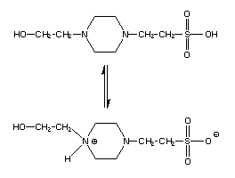
شكل 2-1 ساختمان مولكول HEPES
غلظت موثر بافر برای استعمال درمحیط کشت سلول معمولأ حدود mM 25- 10 است. بعد از افزودنHEPES،pH با NaOH یا HCl، تنظیم شد. باید توجه داشت که اسمولالیته محیط در حد مناسبی حفظ شود. ظاهرأ HEPES در محیط کشت اندام و بافت بهتر از NaHCO₃، pH را کنترل می کند.
بافر HEPES برای سنجش پروتئین توصیه نمی شود. این ماده از سنجش پروتئین Ciocalteu – Folin ممانعت می کند و برای سنجش پروتئین Biuret نیز موثر نیست. بافرHEPES به منظورتولید گرادیانهای کمتر از1 pH برای کاربردهای تنظیم کننده ایزوالکتریک کاملأ مناسب است.

2 – 1 – 5 روش آماده ساری محلول بافر HEPES
gr 95/5 HEPES، gr 59/0 MgCl₂ و gr 18/0 EDTA را در یک لیتر آب حل کرده و سپس با HCl به pH75/7 رسانده شد.

2 – 1 – 6 روش آماده سازی محلول بی کربنات سدیم
مقدار gr 5 بی کربنات دو سود را در cc1 فرمالین و cc100 آب مقطر حل و مخلوط شد.

2 – 1 – 7 روش آماده سازی محلول گلیسرول 10% و گلوکز M3/0
به ml 500 آب مقطر دو بار تقطیر، ml 100 گلیسرول و gr 54 گلوکز بدون آب (یا معادل مولی آن از گلوکز آبدار) اضافه کرده و به حجم یک لیتر رسانده شد.

2 – 2 روش کار
این بررسی در پاییز 1384 در پژوهشکده اکولوژی دریای خزر شهرستان ساری صورت گرفت. در این تحقیق میزان ATP اسپرم در حالتهای نمونه تازه زمانیکه دمای آب دریا°C 20 – 18 است، نمونه تازه زمانیکه دمای آب دریا °C 12 – 10 است، نمونه نگهداری شده در شرایط آزمایشگاه 6 ساعت بعد از نمونه گیری، نمونه نگهداری شده در دمای °C 4 ، 6 ساعت بعد از نمونه گیری و نمونه نگهداری شده در سرما و extender های مختلف بعد از 5 و 10 روز اندازه گیری شد.
جهت انجام تحقیق، در روز دهم آبان 1384 از دریاچه خزر با دمای آب °C 20 – 18 و شوری PPM 13 – 12 وهمچنین در روزهفدهم آبان 1384 درپی یک کولاک دریایی و کاهش چشمگیر دمای هوا از دریاچه خزر با دمای آب °C12 – 10 و درجه شوری PPM 13 – 12 ، تعدادی ماهی کفال طلایی صید شد. پس از تعیین جنسیت، نمونه های نری را که هنوز اسپرم ریزی نکرده بودند انتخاب و از بین آنها از 10 ماهی کفال نر با طول تقریبی cm 30 – 25 و وزن gr 1100 – 900 نمونه گیری شد. نحوه نمونه گیری بدین صورت بود که ماهی را با دست نگه داشته سپس قسمت شکم تا مخرج را به کمک گاز استریل با دقت تمیز وخشک کرده تا از مخلوط شدن نمونه با آب و شنهای موجود بر روی بدن ماهی جلوگیری شود. ضمنأ چون مجرای تناسلی و دفعی ماهی کفال مجزا نیست و امکان آلوده شدن اسپرم به ادرار و مدفوع وجود دارد بنابراین باید در هنگام نمونه گیری کاملأ دقت شود که نمونه اسپرم گرفته شده خالص و عاری از هر گونه آلودگی باشد. برای نمونه گیری بعد از تمیز کردن شکم و مخرج ماهی، لوله آزمایش سرد و استریل را در زیر مخرج نگه داشته و سپس با انگشت شکم ماهی را به طرف مخرج فشرده که بدین شکل اسپرمها براحتی به لوله آزمایش ریخته می شوند. بعد از نمونه گیری، اسپرمها بلافاصله در لوله های آزمایش درب بسته، در یک جعبه یخ °C4 به آزمایشگاه منتقل شدند. البته لازمست اطراف لوله های آزمایش کاغذ و یا پارچه قرار دهیم تا آنها را در طول جابجایی از انجماد و حرکات تند محافظت کند.
در آزمایشگاه، به منظور بررسی میزان ATP نمونه اسپرم نگهداری شده در شرایط آزمایشگاه 6 ساعت پس از نمونه گیری و نمونه اسپرم نگهداری شده در دمای°C 4، 6 ساعت بعد از نمونه گیری، مقداری از نمونه اسپرم هر ماهی که در دمای°C 12 – 10نمونه گیری شده، در شرایط آزمایشگاه (°C 22) و مقداری در دمای °C4 نگهداری شد. همچنین به منظور بررسی میزان ATP نمونه اسپرم نگهداری شده در سرما و Extender های مختلف ( محلول گلیسرول 10% و گلوکزM 3/0 ، محلول نمک 7/0%، محلول نمک 65/0%) بعد از 5 و 10 روز، باید یک حجم از اسپرم که در دمای °C12 – 10 نمونه گیری شده را با سه حجم ازمحلولExtender به آرامی مخلوط کرد، به این شکل که دریک مرحله ㎕ 30 از هر نمونه اسپرم با ㎕90 محلول گلیسرول 10% و گلوکزM 3/0 و در مرحله بعد㎕30 از هر نمونه اسپرم با㎕90 محلول نمک 7/0% و بعد㎕30 از هر نمونه اسپرم با㎕90 محلول نمک 65/0% به آرامی مخلوط شدند.سپس نمونه های اسپرم مخلوط شده با محلول گلیسرول 10% و گلوکزM 3/0 در دمای °C15- نگهداری شدند. نمونه های اسپرم مخلوط شده با محلول نمک 65/0% در دمای °C15- نگهداری شدند. نمونه های اسپرم مخلوط شده با محلول نمک 7/0% در دمای °C1 نگهداری شدند.
برای بررسی میزان ATP نمونه اسپرمهای تازه نمونه گیری شده(در دمای °C 20 – 18 و °C12 – 10 آب دریا ) و نگهداری شده (در دمای°C 4 و دمای آزمایشگاه (°C 22) )، ابتدا باید نمونه اسپرم هر ماهی را به نسبت 1:100 در محلول بافر HEPES رقیق کرد. بدین منظور در یک لوله میکروویال بزرگ توسط sampler،㎕990 بافرHEPES ریخته و سپس به آن㎕10 از نمونه اسپرم افزوده شد. برای مخلوط شدن کامل نمونه با محلول، میکروویال را در دستگاه ورتکس قرار داده تا نمونه کاملأ مخلوط شده و تمام قسمتهای آن به رقت یکسانی برسد. سپس میکروویال را در حمام آب جوش°C100 قرار داده تا در اثر حرارت، محتوی میکروویال شروع به جوشیدن کند. کمی پس از جوشیدن باید محتوی میکروویال را خارج نمود، که در حقیقت در اثر این حرارت غشاء سلول اسپرم تجزیه شده وATP سلول آزاد می شود(1999،Billard et al ).
الیکوت مخلوط نهایی کیت را ذوب نموده و به دمای محیط رسانده، سپس㎕50 از مخلوط نهایی کیت با ㎕50 از محتوی میکروویال در پلیت مخصوص اندازه گیری لومینوسانس با هم مخلوط شدند. سیگنالهای لومینوسانس در دمای اتاق به کمک دستگاه لومینومتر پس از 10 دقیقه اندازه گیری شد و افزایش این زمان به بیش از30 دقیقه سبب افت سیگنال و عدم اعتبار منحنی استاندارد خواهد شد. سپس پلیت را وارد دستگاه لومینومتر کرده تا سیگنالهای لومینوسانس را اندازه گیری نماید. در مرحله بعد منحنی استاندارد براساس سیگنالهای لومینوسانس و غلظت ATP بر حسب نانومولار ترسیم و در نهایت غلظت ATP هر نمونه اسپرم ماهی بصورت ATP nmol به ازاء 10⁸ اسپرم بیان شد.

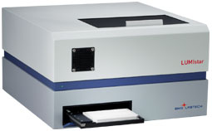

شكل 2-2 تصویری از دستگاه لومینومتر

به منظور بررسی میزان ATP نمونه اسپرم نگهداری شده در شرایط آزمایشگاه و در دمای°C 4، 6 ساعت بعد از نمونه گیری، مراحل آزمایش برای نمونه های نگهداری شده تحت این شرایط مجددأ تکرار شدند .
به منظور بررسی میزانATP نمونه اسپرم نگهداری شده درسرما و Extenderهای مختلف بعد از 5 و 10روز، ابتدا نمونه های منجمد شده در دمای °C 15- (نمونه نگهداری شده درمحلول گلیسرول 10% و گلوکزM 3/0 ، نمونه نگهداری شده در محلول نمک 65/0%) از فریزر خارج کرده و به مدت 30 ثانیه در دمای °C 37 ذوب شدند (1993 ،Amann ،Pickett).
مراحل آزمایش برای نمونه های نگهداری شده در سرما و Extender های مختلف بعد از 5 و 10 روز مجددأ تکرار شد.
تعداد اسپرمهای موجود درml1 مایع اسپرمی، به روش شمارش گلبولهای قرمز خون شمارش شده اند. در این روش برای شمارش از لامی بنام لام نئوبار استفاده شد که این لام شامل پنج خانه (مربع) بزرگ است بطوریکه یک مربع در وسط به رنگ قرمز و چهار مربع دیگر در چهار گوشه این مربع مستقرند. مربع قرمز خود به 25 مربع تقسیم شده که هر کدام از این مربعها نیز به 16 مربع کوچکتر تقسیم شده اند. چهار مربع مستقر در اطراف مربع قرمز، هرکدام به 16 مربع تقسیم شده اند. برای شمارش RBC و اسپرم از مربع قرمز و برای شمارشWBC از 4 مربع اطراف استفاده می شود. برای شمارش اسپرم، لام نئوبار را زیر میکروسکوپ قرار داده و با عدسی 40 به لام نگاه کرده و آن را روی مربع قرمز تنظیم کرده و سپس لامل را روی لام قرار می دهند.
به منظور شمارش تعداد اسپرمهای موجود در ml1 مایع اسپرمی، از 10 ماهی نمونه گیری شد. برای شمارش، ابتدا باید نمونه اسپرم هر ماهی را به نسبت 1:1000 در محلول بی کربنات سدیم رقیق شود. بدین منظور توسط پیپت ملانژور قرمز تا درجه 1/0 از نمونه برداشته و سپس تا درجه 101 از محلول بی کربنات سدیم برداشته شد. سپس با دو انگشت دو طرف پیپت را گرفته و به آرامی بصورت مارپیچ حرکت داده تا نمونه با مایع رقیق کننده بخوبی مخلوط شود. پس از مخلوط شدن، انگشت دست را در یک طرف پیپت قرار داده و 3 – 2 قطره اول دور ریخته شده سپس نوک پیپت را گوشه لام قرار داده و یک قطره بین لام و لامل ریخته شد. بعد از گذشت 2 – 1 دقیقه، 5 خانه از مربع قرمز شمارش شد. برای تعیین تعداد اسپرم در ml1 مایع اسپرمی، عدد بدست آمده در مقدار رقت یعنی 1000، در فاصله بین لام و لامل یعنی 10 و در تعداد خانه های شمارش شده یعنی 5 ضرب شد. بدین شکل تعداد اسپرم در mm³1 مایع اسپرمی بدست می آید. برای تعیین تعداد در ml1 باید عدد حاصل در 10³ ضرب شود.
Xⅹ1000ⅹ10ⅹ5=X₁
X₁ⅹ10³=X₂
جهت محاسبات آماری و رسم نمودارهای مربوطه از روش آنالیز T – Test و one way anova و نرم افزارهای Exell و Spss استفاده شد.کلیه جداول آماری در ضمیمه آورده شده است.

فصل سوم:
نتايج

نتایج:
در این تحقیق جهت بررسی تاثیردمای نمونه گیری بر میزان ATP اسپرم ماهی، نمونه گیری در دو دمای°C 12 – 10 و °C20 – 18 انجام شد. محتوی ATP اسپرمهای اخذ شده در دماهای مذکور به روش حساس بیولومینوسانس اندازه گیری شد. نتایج این بررسی در جداول شماره 1 و 2 ارایه شده است. مقایسه اثر دماهای مختلف نمونه گیری بر میزان ATP در نمودار شماره 1 آورده شده است. درجه حرارت نگهداری اسپرمها بر میزان ATP سلولهای مذکور تاثیرگذار خواهد بود. لذا جهت بررسی دمای مناسب نگهداری، اسپرمها به مدت 6 ساعت در دمای °C 4 و دمای آزمایشگاه نگهداری و سپس میزان ATP آنها مورد اندازه گیری قرار گرفت. نتیجه این بررسی در جداول شماره 3 و 4 آورده شده است. تاثیر دما بر نگهداری 6 ساعته اسپرم نیز در نمودار شماره 2مشخص شده است. معمولأ برای نگهداری اسپرم از محلولهای تداوم بخش (Extender) استفاده می کنند. این محلولها سبب تداوم و حفظ فعالیت اسپرمها در دوره نگهداری می شوند. به منظور بررسی بهترین محلول تداوم بخش، محلول گلیسرول 10 درصد و گلوکز 3/0 مولار، محلول نمک 7/0 درصد و محلول نمک 65/0 درصد مورد بررسی قرار گرفتند. میزان ATP اسپرمها در محلولهای مذکور پس از نگهداری اسپرم در دماهای 1 و 15- درجه و در زمانهای 5 و 10 روز مورد سنجش قرار گرفت. نتایج این اندازه گیری در جداول شماره 5 و 6 و 7 و 8 و 9 و 10 ارایه شده است. تاثیر محلولهای تداوم بخش بر نگهداری 5 و 10 روزه اسپرمها نیز به ترتیب در نمودارهای شماره 3 و 4 آورده شده است. تاثیر محلولهای تداوم بخش گلیسرول، نمک 75/0 درصد و نیز 65/0 درصد بر میزان ATP به ترتیب در نمودارهای شماره 5، 6 و 7 مشخص شده است.
به منظور بیان میزان ATP بر حسب تعداد سلول، تعداد اسپرمهای موجود در یک میلی لیتر از مایع اسپرم اخذ شده از 10 ماهی نر کفال طلایی، به کمک لام نئوبار و میکروسکوپ مورد شمارش قرار گرفت. نتیجه میانگین شمارش تعداد اسپرمهای مذکور در جدول شماره 11 آورده شده است.
جدول 3 – 1 نتایج مربوط به میزان ATPنمونه اسپرم تازه اخذ شده در دمای آب °C 20 – 18 دریا.
نمونه اسپرم ماهی | A | B | C | D | E | F | G | H | I | J
میزان ATP nmol/10⁸sperm | 58/18 | 22 | 62/19 | 09/15 | 54/12 | 15/19 | 81/20 | 95/18 | 96/13 | 72/12

جدول 3 – 2 نتایج مربوط به میزان ATPنمونه اسپرم تازه اخذ شده در دمای آب ا °C 12 – 10دریا
نمونه اسپرم ماهی | A | B | C | D | E | F | G | H | I | J
میزان ATP nmol/10⁸sperm | 63/11 | 57/15 | 03/13 | 25/9 | 02/10 | 82/11 | 79/9 | 08/12 | 43/18 | 56/10
نمودار-1. مقايسه اثر دمای نمونه گیری بر غلظت ATP در اسپرم ماهي كفال طلايي
**: تفاوت معنی دار (P<0.01)

جدول 3 – 3 نتایج مربوط به میزان ATPنمونه اسپرم نگهداری شده در دمای آزمایشگاه به مدت 6 ساعت.
نمونه اسپرم ماهی | A | B | C | D | E | F | G | H | I | J
میزان ATP nmol/10⁸sperm | 57/2 | 27/1 | 80/1 | 53/1 | 85/1 | 61/2 | 15/2 | 18/2 | 15/2 | 2

جدول 3 – 4 نتایج مربوط به میزان ATPنمونه اسپرم نگهداری شده در دمای°C 4 به مدت 6 ساعت.
نمونه اسپرم ماهی | A | B | C | D | E | F | G | H | I | J
میزان ATP nmol/10⁸sperm | 11/10 | 55/13 | 33/11 | 32/8 | 01/9 | 63/10 | 81/8 | 35/11 | 32/17 | 93/9
نمودار-2. اثر دما بر نگهداري اسپرم ماهي كفال طلايي به مدت 6 ساعت
***: تفاوت معنی دار (P<0.001)

جدول 3 – 5 نتایج مربوط به میزان ATPنمونه اسپرم نگهداری شده در گلیسرول 10% و گلوکز M3/0 در دمای °C 15- ، به مدت 5 روز.
نمونه اسپرم ماهی | A | B | C | D | E | F | G | H | I | J
میزان ATP nmol/10⁸sperm | 76/8 | 92/8 | 19/9 | 99/8 | 57/4 | 79/8 | 25/8 | 82/9 | 27/14 | 31/8

جدول 3 – 6 نتایج مربوط به میزان ATPنمونه اسپرم نگهداری شده در محلول نمک 7/0% در دمای °C1، به مدت 5 روز.
نمونه اسپرم ماهی | A | B | C | D | E | F | G | H | I | J
میزان ATP nmol/10⁸sperm | 89/0 | 99/0 | 96/0 | 09/1 | 16/3 | 89/2 | 08/2 | 33/1 | 07/1 | 99/0

جدول 3 – 7 نتایج مربوط به میزان ATPنمونه اسپرم نگهداری شده در محلول نمک 65/0% در دمای °C15-، به مدت 5 روز.
نمونه اسپرم ماهی | A | B | C | D | E | F | G | H | I | J
میزان ATP nmol/10⁸sperm | 88/7 | 67/8 | 91/10 | 10/10 | 56/8 | 79/8 | 42/6 | 61/7 | 48/6 | 13/10

نمودار-3. تاثير نگهداري اسپرم ماهي كفال طلايي به مدت 5 روز در Extender هاي مختلف (گليسرول، نمك 7/0 درصد و نمك 65/0 درصد)
***: تفاوت معنی دار نمک 7/0 درصد با دو گروه دیگر (P<0.001)
جدول 3 – 8 نتایج مربوط به میزان ATPنمونه اسپرم نگهداری شده در گلیسرول 10% و گلوکز M3/0 در دمای °C 15- ، به مدت 10 روز.
نمونه اسپرم ماهی | A | B | C | D | E | F | G | H | I | J
میزان ATP nmol/10⁸sperm | 16/3 | 08/2 | 72/5 | 62/6 | 94/7 | 11/5 | 91/5 | 51/6 | 41/7 | 63/4

جدول 3 – 9 نتایج مربوط به میزان ATPنمونه اسپرم نگهداری شده در محلول نمک 7/0% در دمای °C1، به مدت 10 روز.
نمونه اسپرم ماهی | A | B | C | D | E |  | F |  | G | H | I | J
میزان ATP nmol/10⁸sperm | 07/0 | 09/0 | 08/0 | 10/0 |  | 09/0 |  | 09/0 | 08/0 | 07/0 | 06/0 | 07/0

جدول 3 – 10 نتایج مربوط به میزان ATPنمونه اسپرم نگهداری شده در محلول نمک 65/0% در دمای °C15-، به مدت 10 روز.
نمونه اسپرم ماهی | A | B | C | D | E | F | G | H | I | J
میزان ATP nmol/10⁸sperm | 11/0 | 15/0 | 09/0 | 15/0 | 10/0 | 09/0 | 16/0 | 18/0 | 09/0 | 10/0

نمودار-4. . تاثير نگهداري اسپرم ماهي كفال طلايي به مدت 10 روز در Extender هاي مختلف (گليسرول، نمك 7/0 درصد و نمك 65/0 درصد)
***: تفاوت معنی دار گلیسرول با دو گروه دیگر (P<0.001)

***

نمودار-5. اثر گليسرول بر ماندگاري ATP اسپرم ماهي كفال طلايي در زمانهاي مختلف
* : تفاوت معنی دار با روز صفر (P<0.05)
*** : تفاوت معنی دار با روز صفر (P<0.001)

نمودار-6. اثر نمك 7/0 درصد بر ماندگاري ATP اسپرم ماهي كفال طلايي در زمانهاي مختلف
*** : تفاوت معنی دار با روز صفر (P<0.001)

نمودار-7. اثر نمك 65/0 درصد بر ماندگاري ATP اسپرم ماهي كفال طلايي در زمانهاي مختلف
** : تفاوت معنی دار با روز صفر (P<0.01)
*** : تفاوت معنی دار با روز صفر (P<0.001)

جدول 3 – 11 نتایج مربوط به تعداد اسپرم موجود در 1میلی لیتر مایع اسپرمی.
ماهی نر | A | B | C | D | E | F | G | H | I | J
تعداد اسپرم× 10⁸ | 220 | 258 | 245 | 200 | 290 | 275 | 315 | 235 | 180 | 170

فصل چهارم:
بحث و نتيجه گيری
و پيشنهادات

بحث و نتیجه گیری
تابحال تحقیقات زیادی در ارتباط با اسپرم ماهی در جهان صورت گرفته است. هر یک از مطالعات مذکور جنبه خاصی را مد نظر قرار داده اند. با این حال اطلاعات محدودی در خصوص میزان ATP اسپرم ماهی و اثر فاکتورهای محیطی، شیمیایی و بیوشیمیایی بر آن وجود دارد. در ضمن تحقیقی در رابطه با میزان ATP اسپرم ماهی کفال طلایی تاکنون صورت نگرفته است. ماهی کفال طلایی یکی از گونه های مهم ماهیان شیلاتی است که تاکنون موفق به تکثیر و پرورش آن نشده اند. شاید بتوان از این طریق برای فراهم آوردن شرایط مناسب به منظور تکثیر و پرورش این نوع ماهی و یا در شرایط خاص به منظور نگهداری اسپرم آن استفاده کرد.
طبق گزارشات Perchec و همکارانش(1997،Perchec et al) در صورت عدم آلودگی اسپرم به ادرار، میزانATP آن حدود nmol/10⁸ 9 – 8 اسپرم و در صورت آلوده شدن به ادرار، میزانATP آن حدود nmol/10⁸ 5 – 4 اسپرم بود. در واقع اسمولالیته پایین ادرار با تحریک اولیه موجب کاهش ذخیره ATP سلولی و کاهش کیفیت اسپرم کپور می شود. لذا در این تحقیق برای ممانعت از کاهش کیفیت اسپرم، در طول نمونه گیری از آلوده شدن اسپرم به ادرار و هر گونه ماده آلوده کننده ای جلوگیری شد.
طبق گزارشات Gary و همکارانش( 2004،et al Gary)، برای اندازه گیری غلظت ATP، لوسیفرین – لوسیفراز (حل شده در mM 100 گلایسین، mM20 ₄MgSO، 4/7 pH) به نمونه ها افزوده و سیگنالهای بیولومینوسانس با استفاده از یک دستگاه لومینومترLmax،96 چاهکی(USA، CA، Devices Sunngvale، Molecular) اندازه گیری شد. میزان ATP هر نمونه با استفاده از استانداردهای ATP محاسبه و بصورت 10⁸ pmol/ اسپرم بیان شدد. درگزارش Ogier و همکارانش(1999 ،Ogier et al) میزان ATP را با استفاده از روش بیولومینوسانس (اندازه گیری بیولومینوسانس ATP ، kit clsⅡ، Boehringer – Mannheim ) ، پس از استخراج با اسید تری کلرواستیک 2% ، mM2 EDTA اندازه گیری کردند و به صورت nmol/10⁸ اسپرم بیان نمودند. در گزارش Perchec و همکارانش (1998 Perchec et al.) میزان ATP توسط روش بیولومینوسانس اندازه گیری شد. آنها ابتدا اسپرم ماهی کپور معمولی را به نسبت 1:100 درمحلول بافر HEPES جوشان تجزیه کرده و سپس با افزودن لوسیفرین – لوسیفراز به اسپرم، سیگنالهای لومینوسانس را بوسیله (Biocounter M2010A Lumac/3M) اندازه گیری کردند و سپس میزان ATP را با استفاده از استانداردهای ATP محاسبه و بصورت nmol/10⁸ اسپرم بیان نمودند. در این تحقیق برای اندازه گیری میزان ATP از روش بیولومینوسانس استفاده شد. ابتدا نمونه اسپرم به نسبت 1:100 درمحلول بافر HEPES جوشان مخلوط شده سپس ㎕50 از آن با ㎕50 از محلول کیت حساس بیولومینوسانس در پلیت مخصوص اندازه گیری لومینوسانس با هم مخلوط و سیگنالهای لومینوسانس با استفاده از دستگاه لومینومتر(Germany، mol/well ⅹ10 ⁻¹⁹5، BMG Labtech GmbH، Lumisatr) اندازه گیری شد. سپس میزان ATPهر نمونه با استفاده از استانداردهای ATP محاسبه و بصورت nmol/10⁸ اسپرم بیان شد. نتایج حاصل از این تحقیق موارد ذیل را مشخص نمود.

1 – بررسی غلظت ATP اسپرمهای تازه نمونه گیری شده در دماهای مختلف:
غلظت ATP اسپرمهای تازه نمونه گیری شده در دمای °C 12 - 10، 22/7 ± 04/74 درصد غلظت ATP اسپرمهای تازه نمونه گیری شده در دمای °C 20 – 18 بود. نمونه گیری در دمای °C 20 – 18 برای اخذ اسپرم ماهی کفال طلایی مناسبتر از دمای °C 12 – 10 می باشد. در بررسی منابع، در مورد این تیمار کار مشابهی مشاهده نشد. (اسپرم نمونه گیری شده در دمای °C 20 - 18،sperm nmol/10⁸ 09/1 ± 04/17 ، 10=N، اسپرم نمونه گیری شده در دمای °C 12 – 10، sperm nmol/10⁸ 9/0 ± 21/12، 10=N، 05/0 > P ).

2 - بررسی غلظت ATP اسپرمهای نگهداری شده در دماهای مختلف به مدت 6 ساعت:
بیشترین تحرک اسپرم و توانائیش برای تلقیح تخم بعد از نمونه گیری است. در مورد تلقیح مصنوعی گاهی نگهداری اسپرم لازم است. مدت زمان تحرک اسپرم نیز متاثرازدمای نگهداری است. نتایج کسب شده از این تحقیق به ما نشان داد که غلظت ATP اسپرمهای نگهداری شده در دمای °C4 یخچال یا در یخ°C 4 به مدت 6 ساعت 91/0 ± 26/90 درصد غلظت ATP اسپرمهای تازه نمونه گیری شده در دمای °C 12 – 10 بود که این تفاوت معنی دار نبود(05/0<P، 10=n). غلظت ATP اسپرمهای نگهداری شده در دمای آزمایشگاه به مدت 6 ساعت 49/1 ± 17/17 درصد غلظت ATP اسپرمهای تازه نمونه گیری شده در دمای °C 12 – 10 بود. تفاوت مذکور معنی دار تلقی می شود(001/0>P، 10=n) ،نگهداری اسپرمهای اخذ شده به مدت 6 ساعت در دمای 4 درجه مناسب تر از دمای آزمایشگاه می باشد.
طبق گزارشات (1999،Witeska،(Jezierska نگهداری کوتاه مدت (15 دقیقه) اسپرم در دمای °C20 ، مدت زمان تحرکش را کاهش می دهد. آنها همچنین مشاهده کردند که میزان تحرک اسپرم کپور ماهی معمولی پس از 2 ساعت نگهداری در دمای °C20 حدود 50% کاهش می یابد. نتایج تحقیق این دو همکار نشان داد که امکان نگهداری اسپرم در یخچال(°C5) تا 24 ساعت برای ماهی کپور معمولی و تا 8 ساعت برای ماهی کپور علفخوار بدون کاهش قابل توجه کیفیت اسپرم وجود دارد.

3 - بررسی غلظت ATP اسپرمهای نگهداری شده درٍٍٍٍExtender های مختلف به مدت 5 روز:
غلظت ATP اسپرمهای نگهداری شده در گلیسرول در دمای °C15- بعد از 5 روز، غلظت ATP اسپرمهای نگهداری شده درمحلول نمک 7/0% در دمای °C1 بعد از 5 روز و غلظت ATP اسپرمهای نگهداری شده در محلول نمک 65/0% در دمای °C15- بعد از 5 روز به ترتیب 5/4 ± 19/74درصد، 81/2 ± 65/13درصد، 68/6 ± 58/73 درصد غلظت ATP اسپرمهای تازه نمونه گیری شده در دمای °C 12 – 10 بود که این تفاوت معنی دار بود(001/0>P، 10= n) و گلیسرول و محلول نمک 65/0% درصد بالاتری از ATP را نسبت به محلول نمک 7/0% حفظ کردند.

4 - بررسی غلظت ATP اسپرمهای نگهداری شده در Extender های مختلف به مدت 10 روز:
غلظت ATP اسپرمهای نگهداری شده در گلیسرول در دمای °C15- بعد از 10 روز ، غلظت ATP اسپرمهای نگهداری شده در محلول نمک 7/0% در دمای °C1 بعد از 10 روز و غلظت ATP اسپرمهای نگهداری شده در محلول نمک 65/0% در دمای °C15- بعد از 10 روز به ترتیب 2/6 ± 67/47 درصد، 06/0 ± 69/0 درصد و 12/0 ± 05/1 درصد غلظت ATP اسپرمهای تازه نمونه گیری شده در دمای°C 12 – 10 بود که این تفاوت معنی دار بود(001/0>P، 10=n) و گلیسرول درصد بالاتری از ATP را نسبت به محلول نمک 7/0% و 65/0% حفظ کرد.
بررسی منابع نشان داد که در زمینه این دو تیمار (3 و4) هیچ گونه کار مشابهی در مورد ماهی کفال طلایی انجام نشده است ولی بررسی منابع نشان داد که نگهداری اسپرم گربه ماهی اروپایی Silurus glanis در شرایط انجماد(cryopreservation) با نگهدارنده(cryoprotection) های مختلف (سولفوکسید دی متیل DMSO، دی متیل استامید DMA، گلیسرول، متانول و گلیکول پروپیلن) نشان داد که بهترین حفاظت انجمادی توسط DMA (15و 10%)، Me₂SO(15%) فراهم شد. (Maisse et al 1997) در مورد ماهی قزل آلا Oncorhynchus mykiss ،گزارش کردند که سطح ATP و میزان حرکت اسپرم این نوع ماهی بعد از ذوب بطور قابل توجهی کاهش یافت ولی، Ogier و همکارانش (Ogier et al,1997) گزارش کردند که اسپرم گربه ماهی اروپایی بدون کاهش سطح ATP خیلی متفاوت عمل می کنند. اسپرم منجمد شده گربه ماهی اروپایی با DMA موجب افزایش قابل توجه سطح ATP اسپرم می شود که این بدین علت است که DMA موجب تحریک مستقیم سنتز ATP می شود. این افزایش سطح ATP در طول فرآیند، احتمالأ یک عامل مهم در تحمل انجماد اسپرم گربه ماهی اروپایی در حالت وجود DMA میباشد. ولی نتایج کسب شده از آزمایشات به ما نشان داد که در این تحقیق بهترین Extender گلیسرول 10% و گلوکز M 3/0 است.

5 - بررسی غلظت ATP اسپرمهای نگهداری شده در گلیسرول به مدت 5 و 10 روز:
غلظت ATP اسپرمهای نگهداری شده در گلیسرول در دمای °C15- بعد از 5 روز و غلظت ATP اسپرمهای نگهداری شده در گلیسرول در دمای °C15- بعد از 10 روز به ترتیب 5/4 ± 19/74 درصد و 2/6 ± 67/47 درصد غلظت ATP اسپرمهای تازه نمونه گیری شده در دمای °C12 – 10 بودکه این تفاوت معنی دار بود(001/0>P، 10=n).

6 - بررسی غلظت ATP اسپرمهای نگهداری شده در محلول نمک 7/0% به مدت 5 و10 روز:
غلظت ATP اسپرمهای نگهداری شده در محلول نمک 7/0% در دمای °C1 بعد از 5 روز و غلظت ATP اسپرمهای نگهداری شده در محلول نمک 7/0% در دمای °C1 بعد از 10 روز به ترتیب 81/2 ± 65/13 درصد و 06/0 ± 69/0 درصد غلظت ATP اسپرمهای تازه نمونه گیری شده در دمای °C 12 – 10 بود که این تفاوت معنی دار بود(001/0>P، 10=n).

7 - بررسی غلظت ATP اسپرمهای نگهداری شده در محلول نمک 65/0% به مدت 5 و10 روز:
غلظت ATP اسپرمهای نگهداری شده در محلول نمک 65/0% در دمای °C15- بعد از 5 روز و غلظت ATP اسپرمهای نگهداری شده در محلول نمک 65/0% در دمای °C15- بعد از 10 روز به ترتیب 68/6 ± 58/73 درصد و 12/0 ± 05/1 درصد غلظت ATP اسپرمهای تازه نمونه گیری شده در دمای °C 12 – 10 بود که این تفاوت معنی دار بود(001/0>P، 10=n).
بررسی منابع نشان داد که اندازه گیری میزان ATP اسپرمهای نگهداری شده در محلولهای تداوم بخش طی یک دوره زمانی انجام شد.

8 – بررسی میانگین تعداد اسپرم در cc1 مایع اسپرمی:
میانگین تعداد اسپرم درcc1 مایع اسپرمی10⁸×15±10⁸×239 عدد است(10=n).

نتیجه گیری:
نتایج این تحقیق مشخص کرد که نمونه گیری در دمای°C 20 – 18 برای اخذ اسپرم ماهی کفال طلایی مناسبتر از دمای °C 12 – 10 می باشد. نگهداری اسپرمهای اخذ شده تا 6 ساعت در دمای °C4 مناسب تر از دمای آزمایشگاه می باشد. در استفاده از محلولهای تداوم بخش، محلول گلیسرول 10 درصد حاوی گلوکز 3/0 مولار از محلولهای نمکی تداوم بخش در نگهداری محتوی ATPاسپرم بهتر عمل می کند. حفظ ATP اسپرمهای ماهی کفال طلایی در محلول تداوم بخش گلیسرولی تا 10 روز مناسب تر از سایر محلولهای نمکی می باشد.

پیشنهادات:
1 – به منظور پرورش ماهیانی که هنوز موفق به پرورش آنها نشده اند (ازجمله Mugil auratus و Mugil saliens) انجام مطالعات مشابه توصیه می گردد.
2 - انجام این مطالعه برای ماهیانی که پرورش آنها با موفقیت نسبی همراه بوده (از جمله Mugil cephalus) توصیه می شود.
3 – به منظور استفاده از اسپرم در شرایط بهینه، انجام مطالعه مشابه برای سایر ماهیان بخصوص ماهیان پرورشی (از جمله ماهیان خاویاری، سفید و قزل آلا) توصیه می شود.
4 – توصیه می گردد، اندازه گیری ATP در مراحل مختلف فصل تولیدمثل ماهی انجام شود. مرحله ایی که اسپرمها دارای انرژی بیشتری هستند معلوم گردد، تا درپرورش و تلقیح مصنوعی از اسپرمها در مرحله پرانرژی و با کیفیت استفاده شود.
5 – اجرای مطالعه در دماهای مختلف آب محل زیست ماهی توصیه می گردد.
6 – جهت تکمیل این مطالعه، بررسی شرایط مختلف نگهداری درextenderهای متفاوت توصیه می شود.

پیوست:

شرح واژگان:
Extender: به معنای تداوم بخش، به محلولهایی اطلاق می شود که در صورت نگهداری سلول در آنها، فعالیت سلول حفظ خواهد شد.
Cryopreservation: به معنای نگهداری انجمادی، در مورد نگهداری سلول و یا بافت در شرایط انجماد (196- تا 80- درجه سانتی گراد) بکار برده میشود.
Cryoprotectant: به معنای محافظت انجمادی، به موادی که جهت جلوگیری از آسیب انجمادی به محیط سلول و یا بافت اضافه می شوند، اطلاق می گردد.
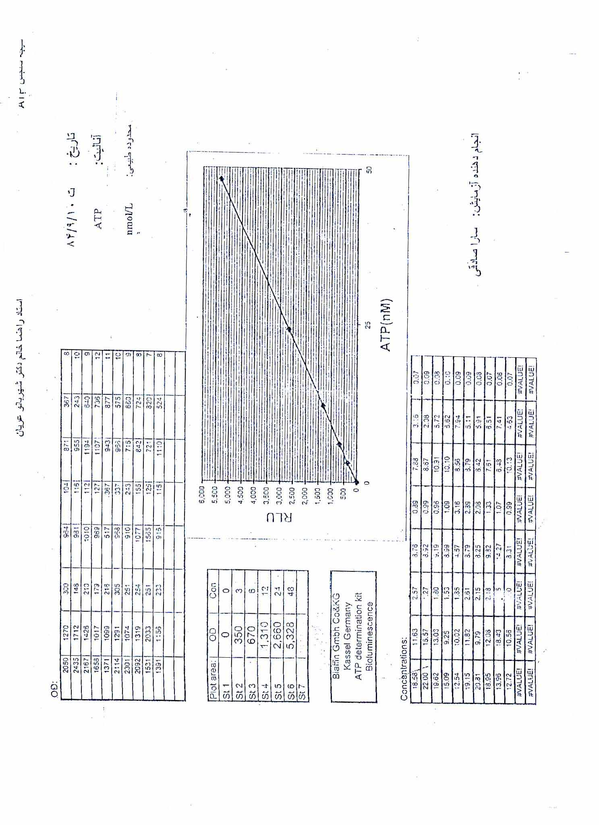
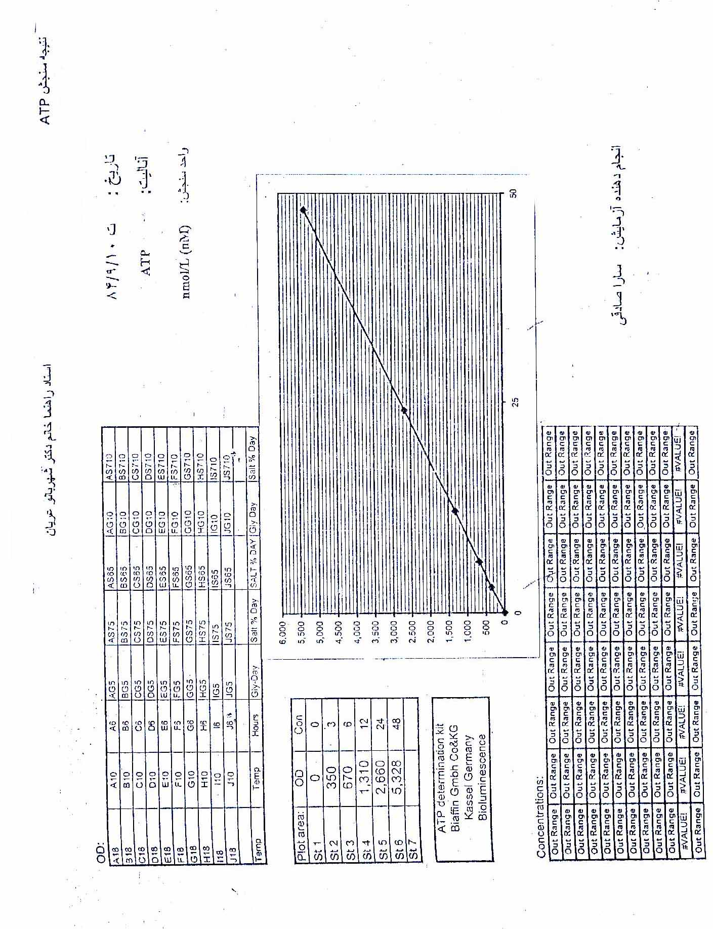
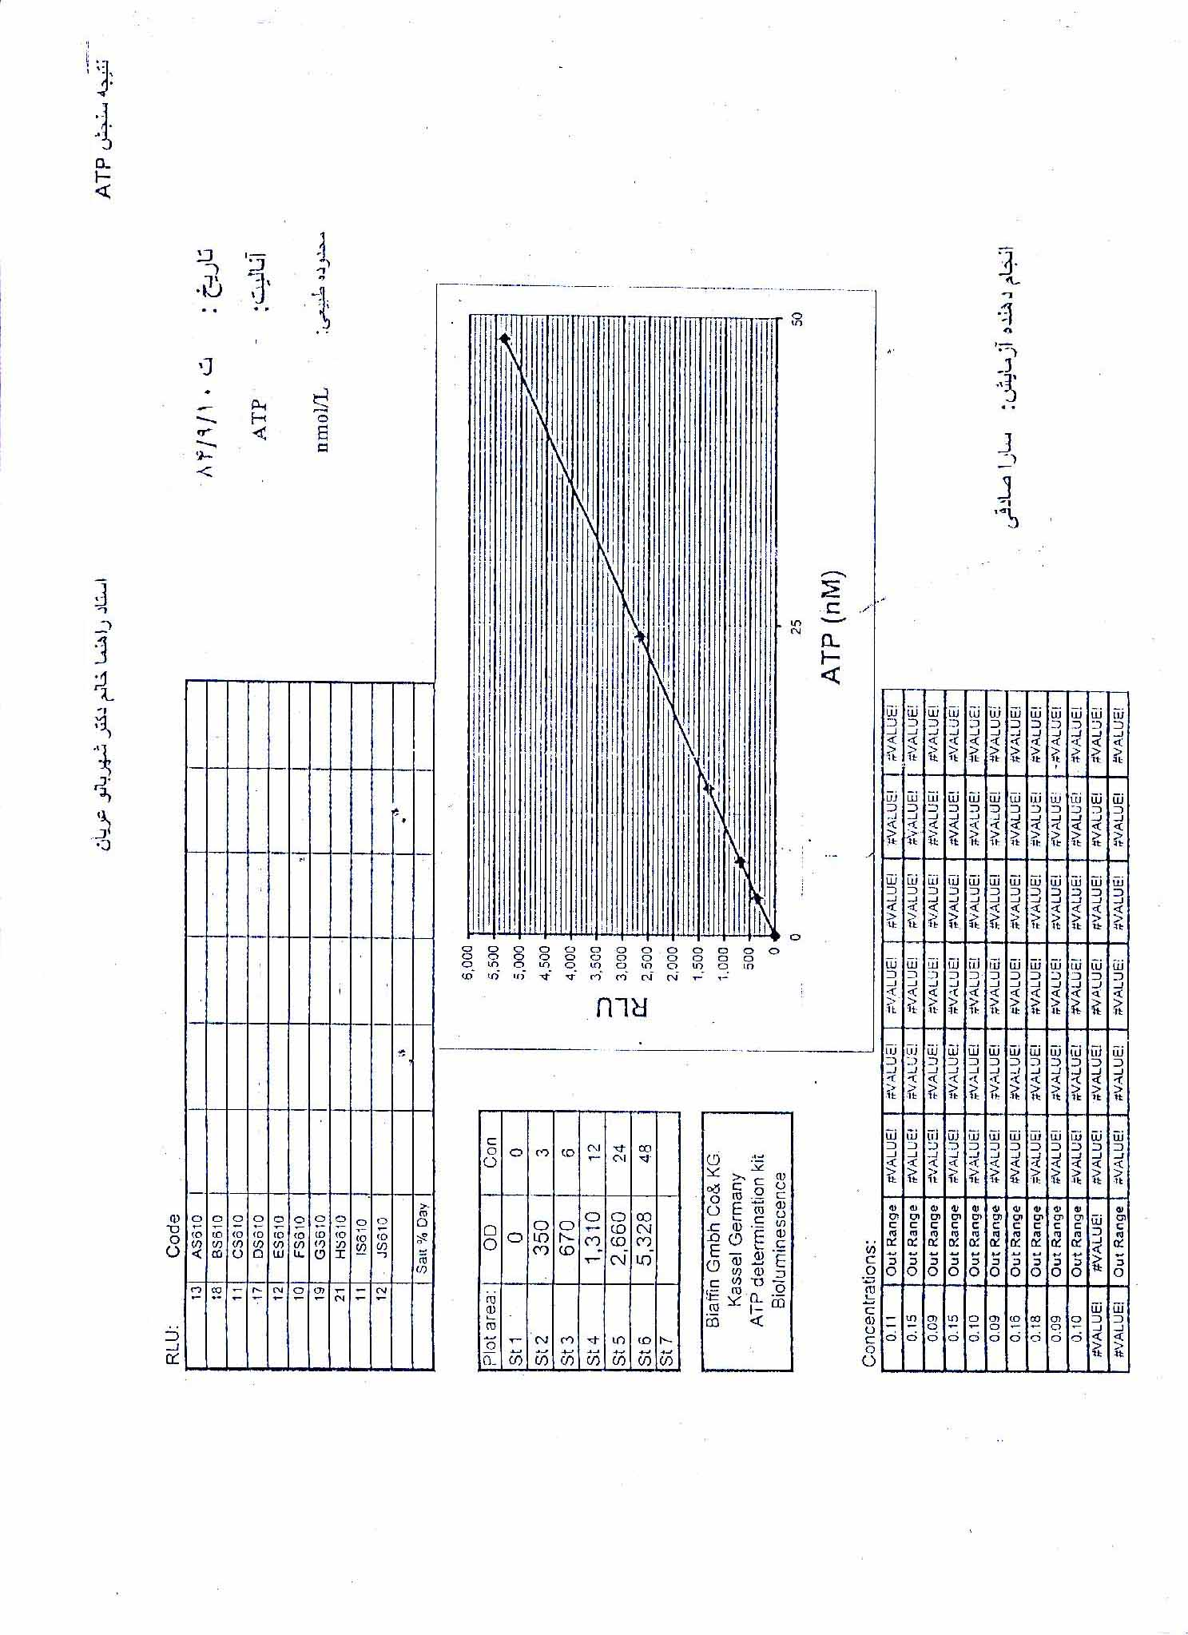
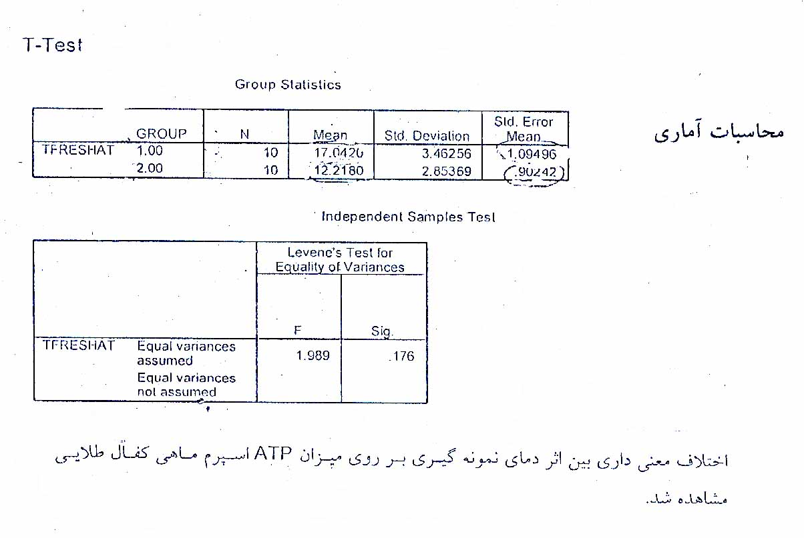
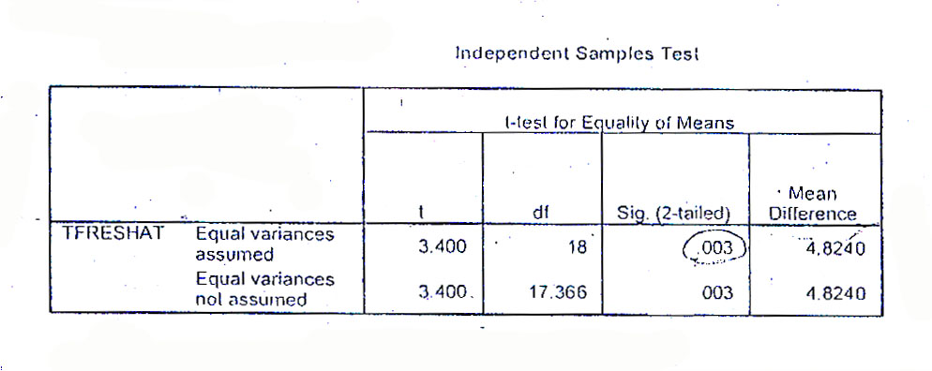
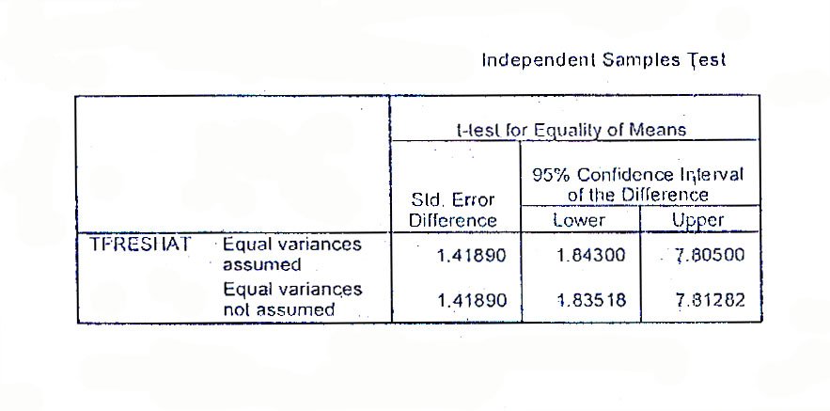
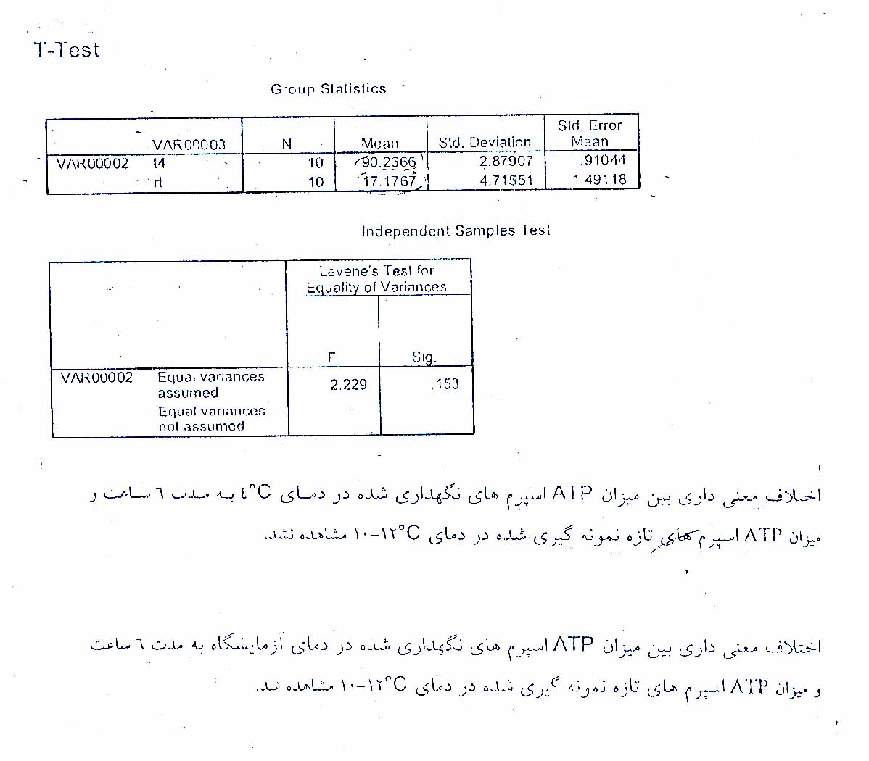
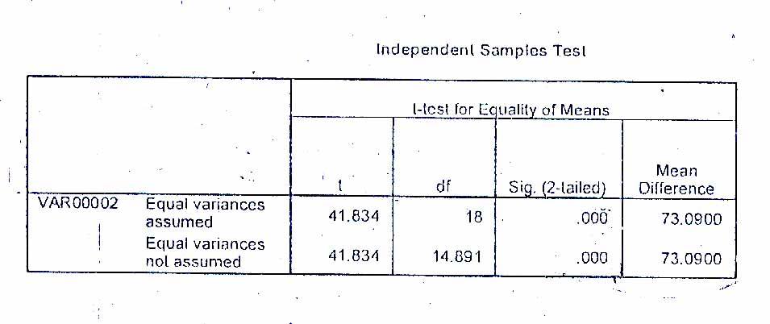
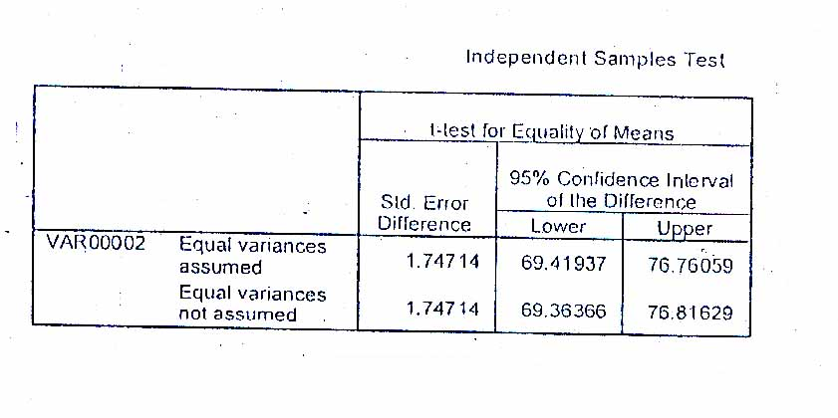
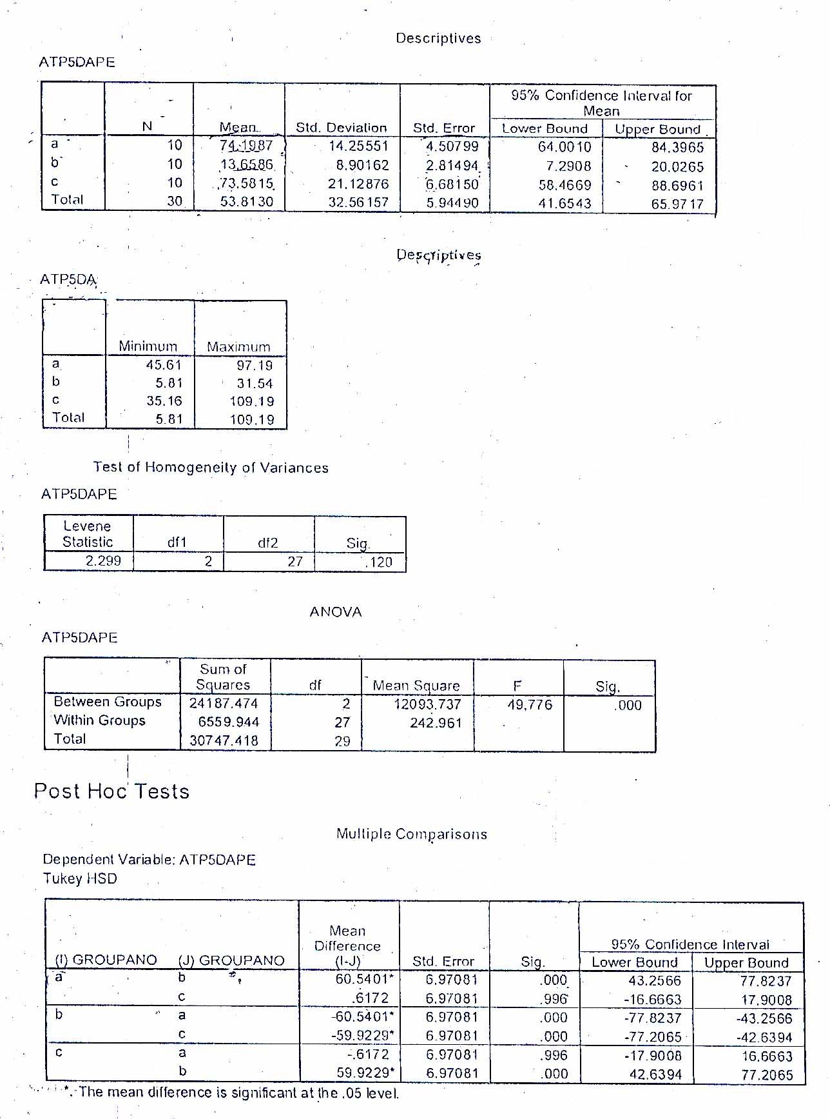
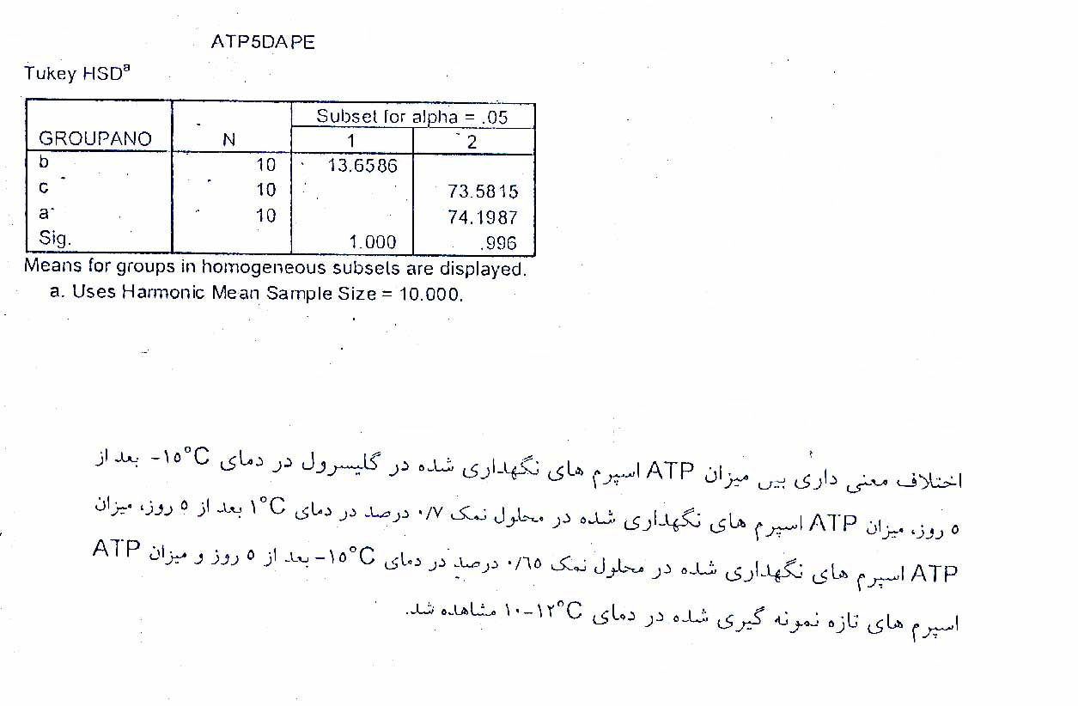
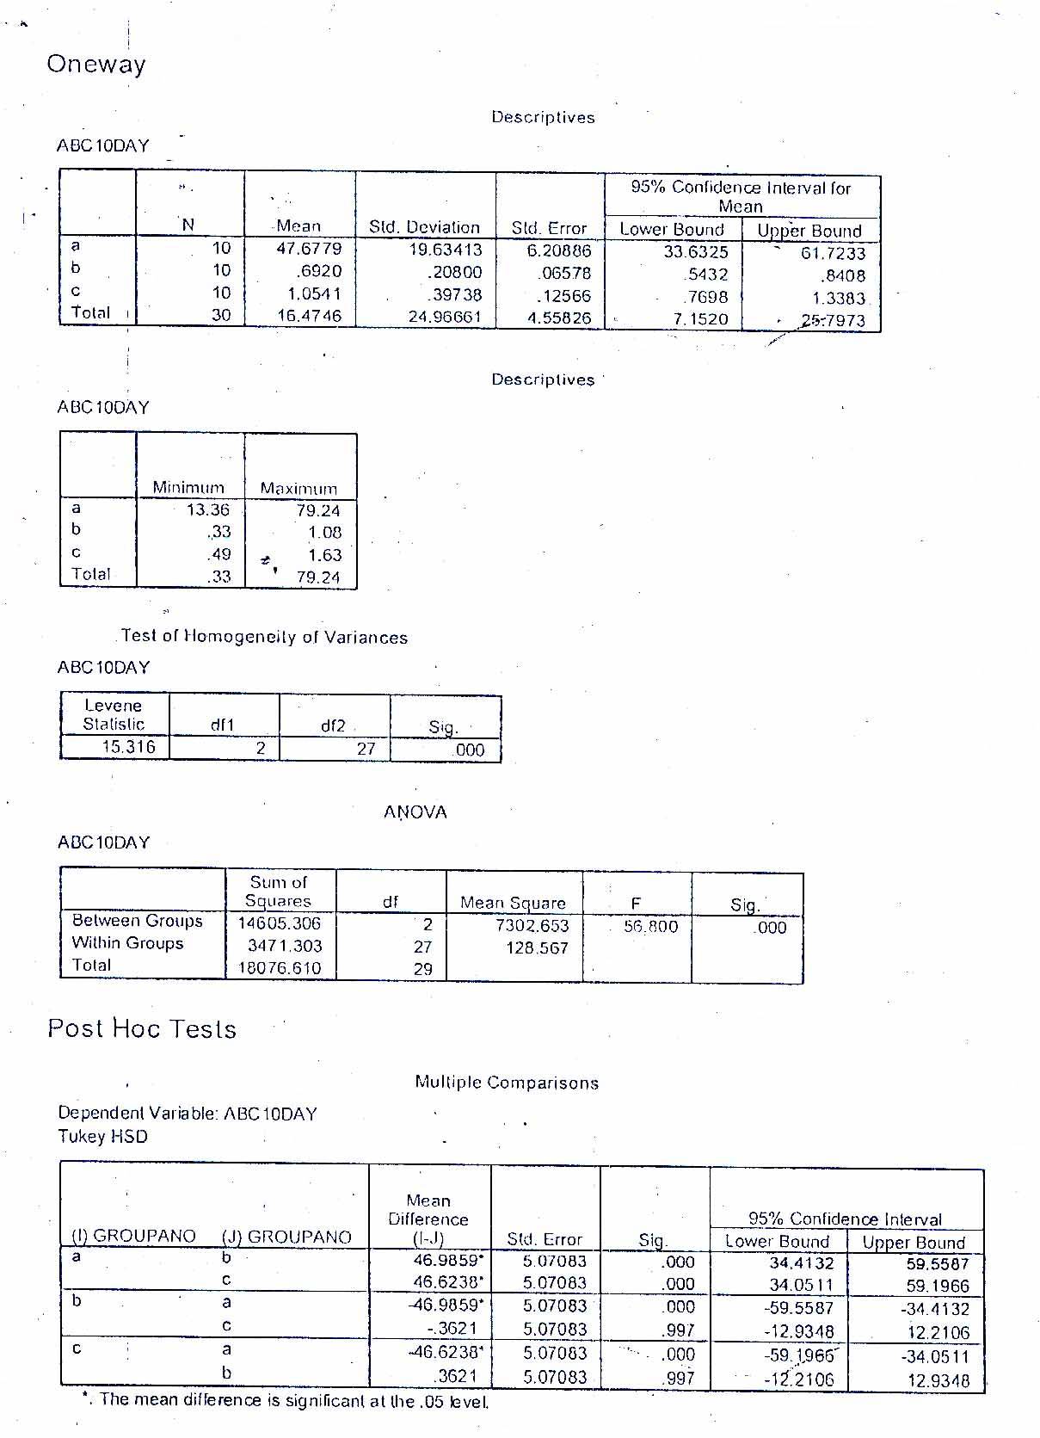
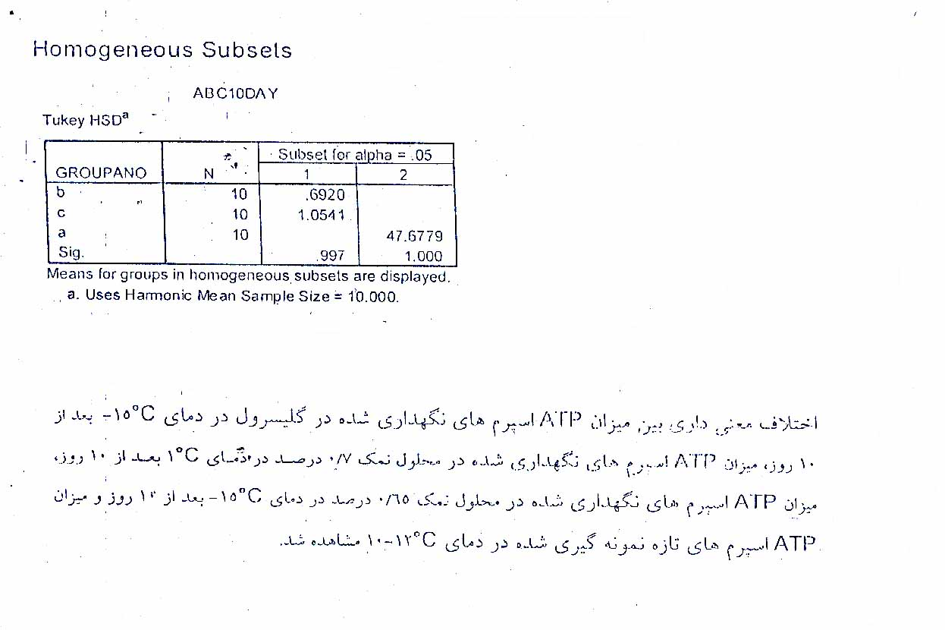
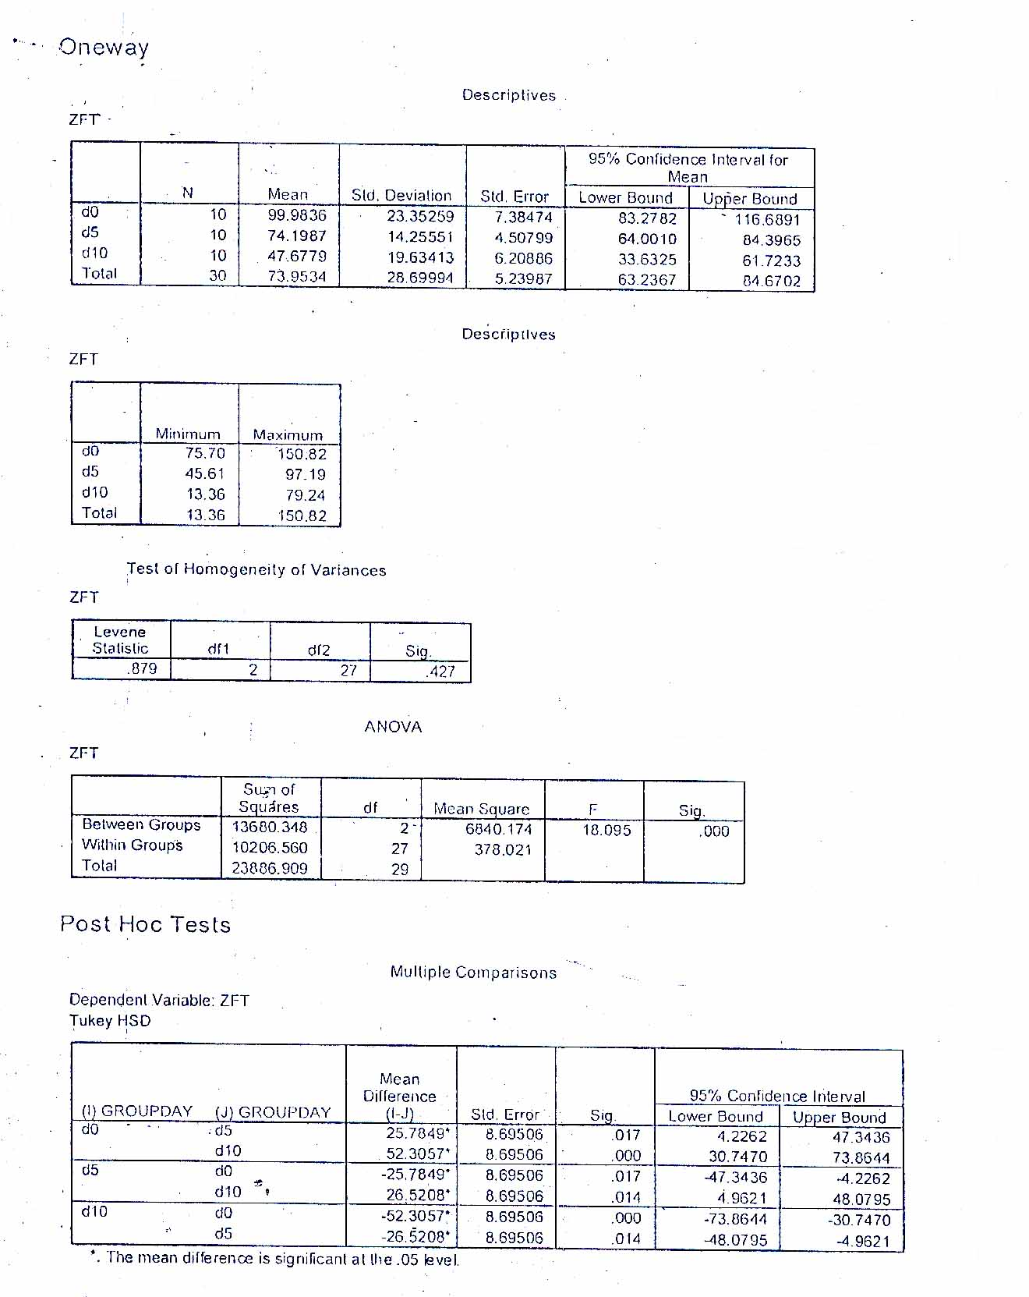
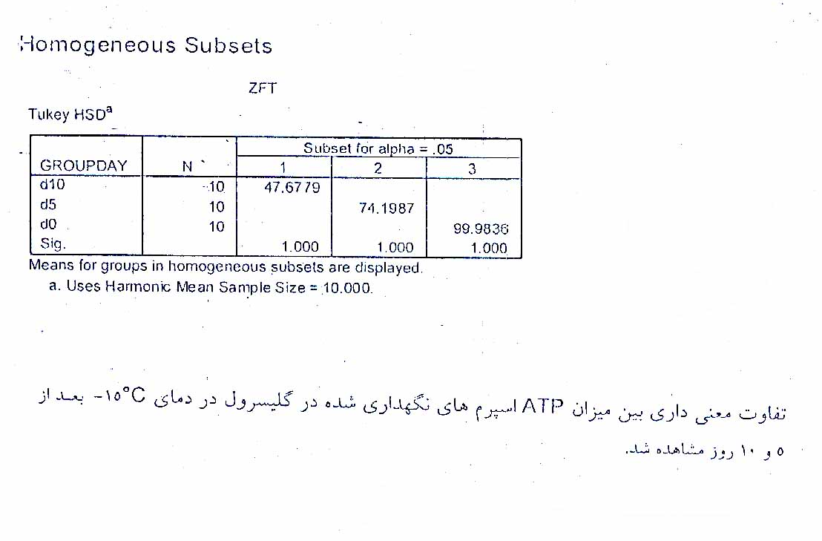
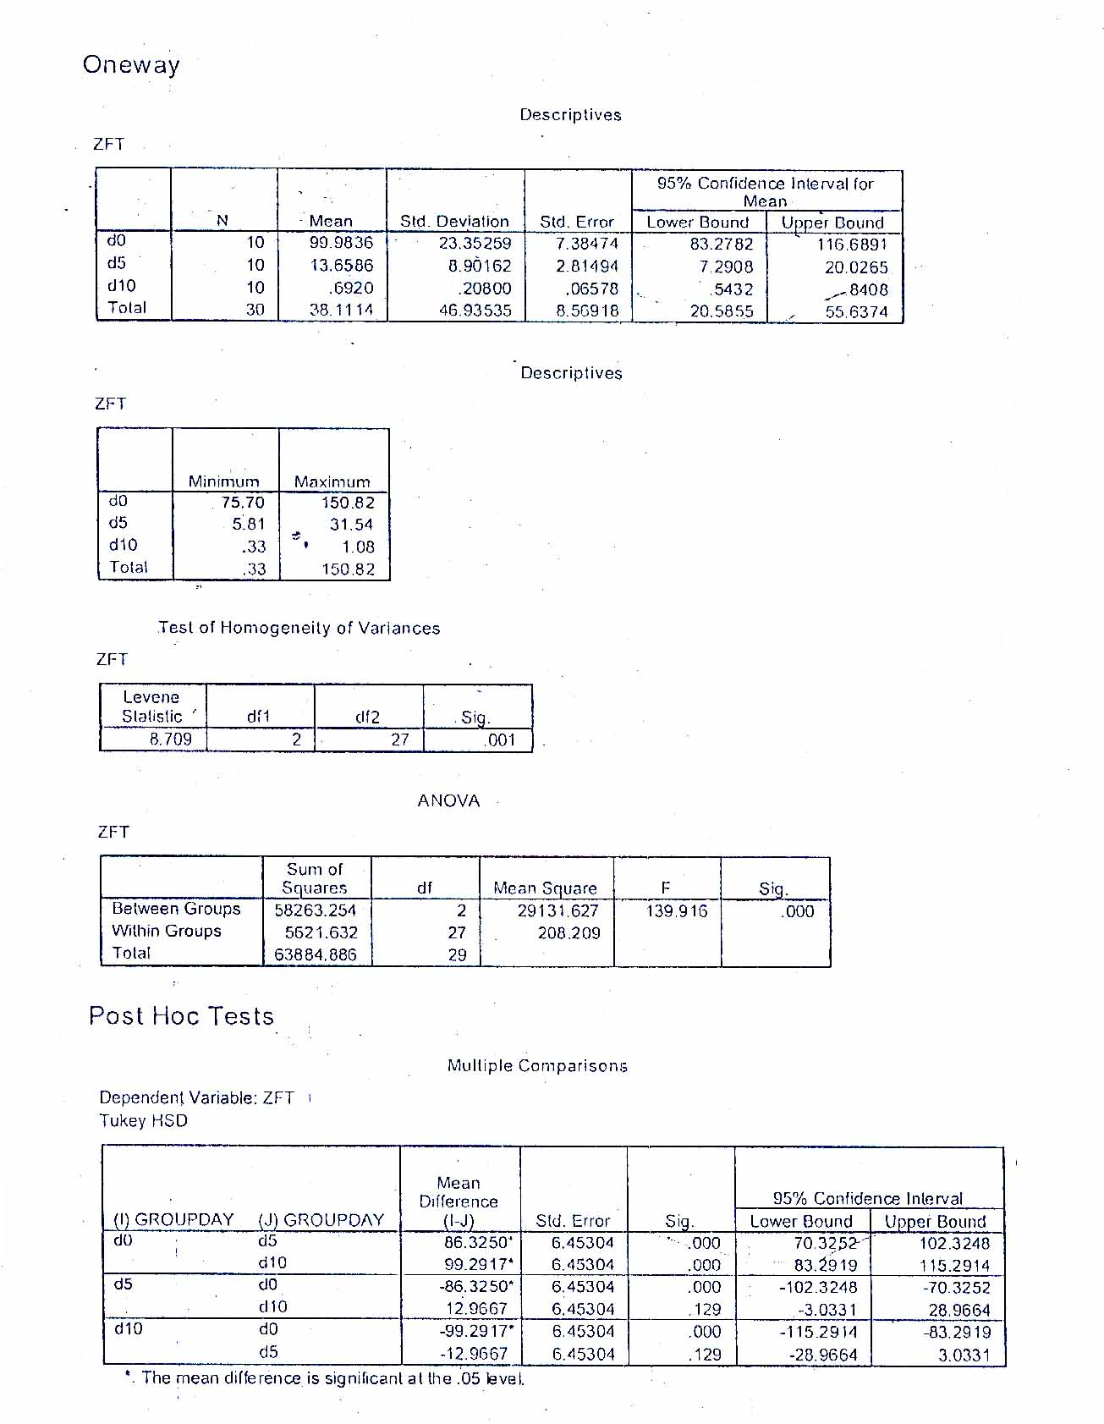
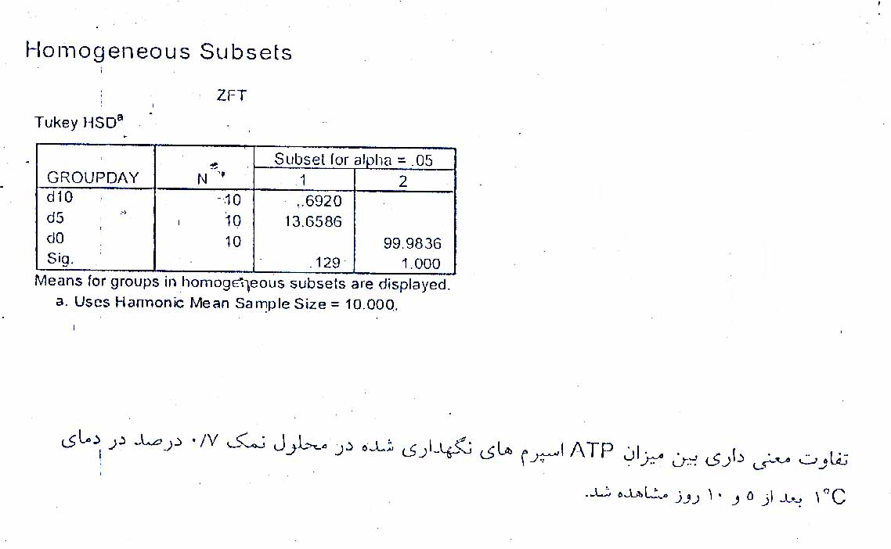
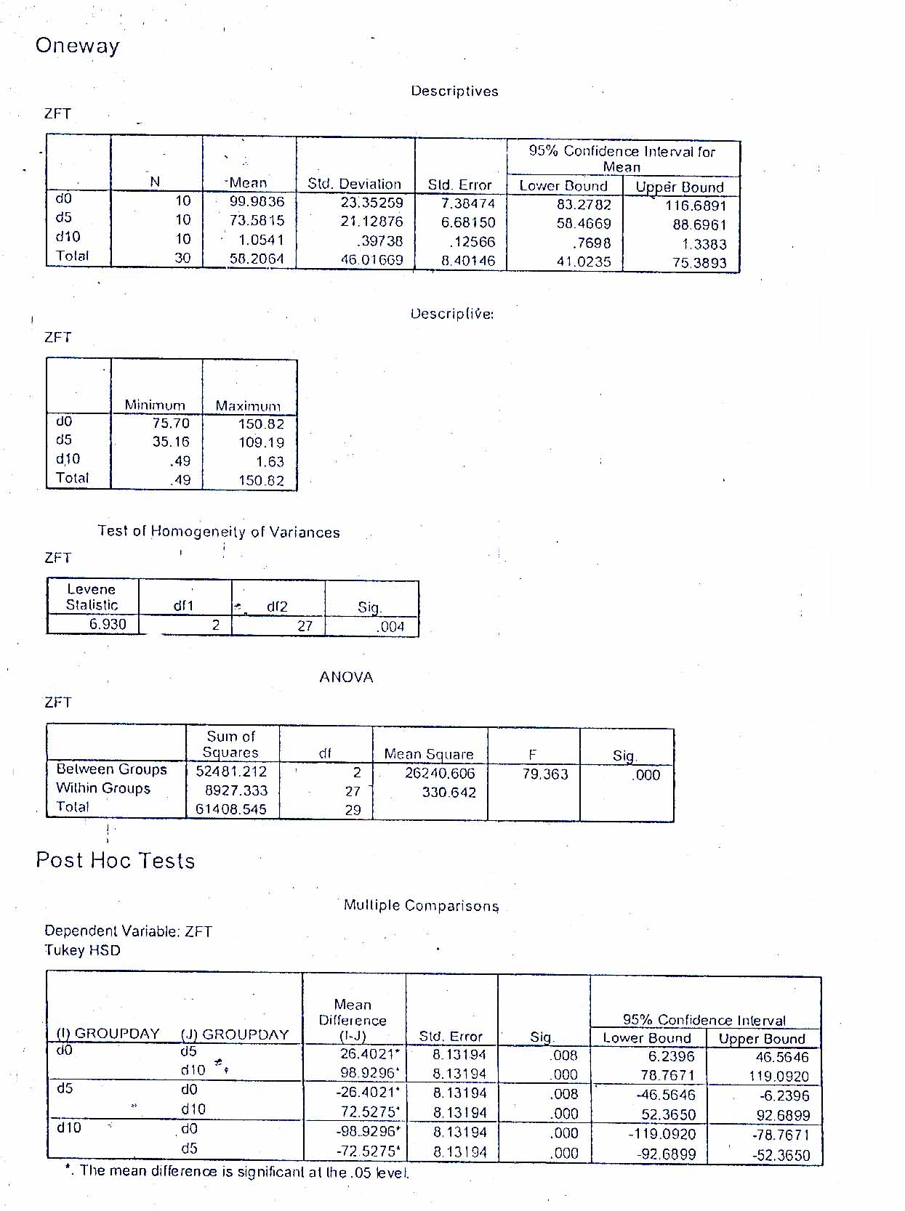
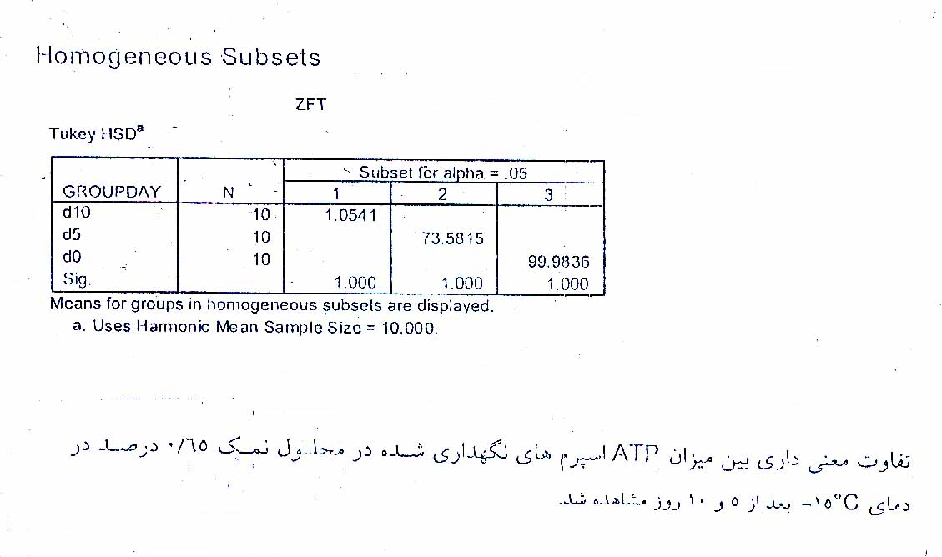
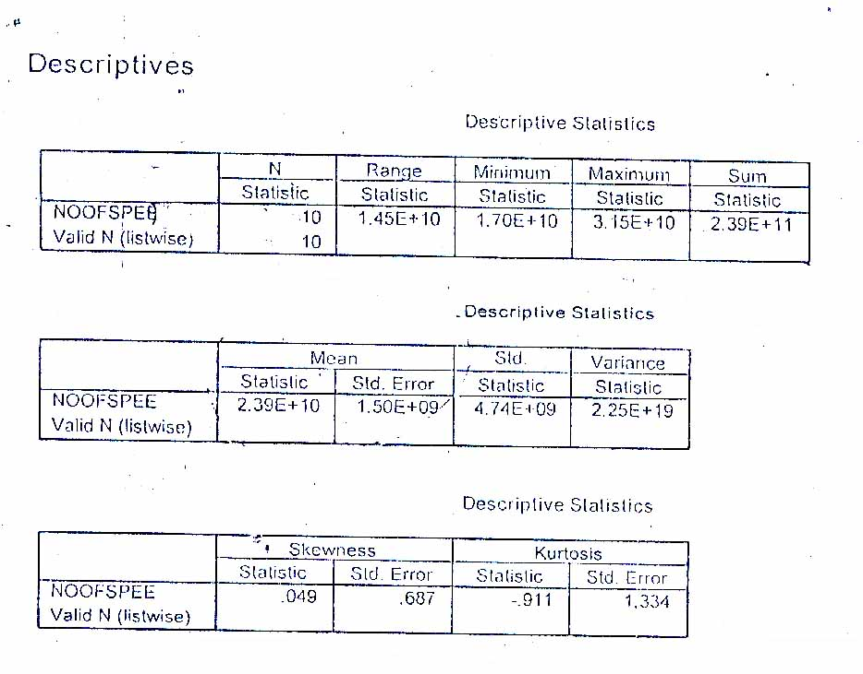
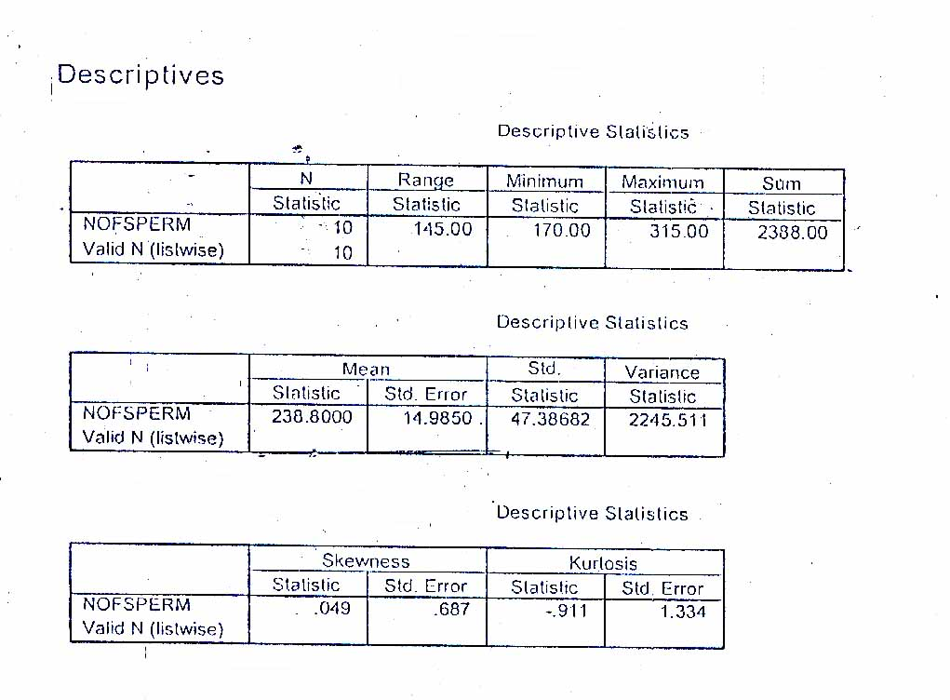
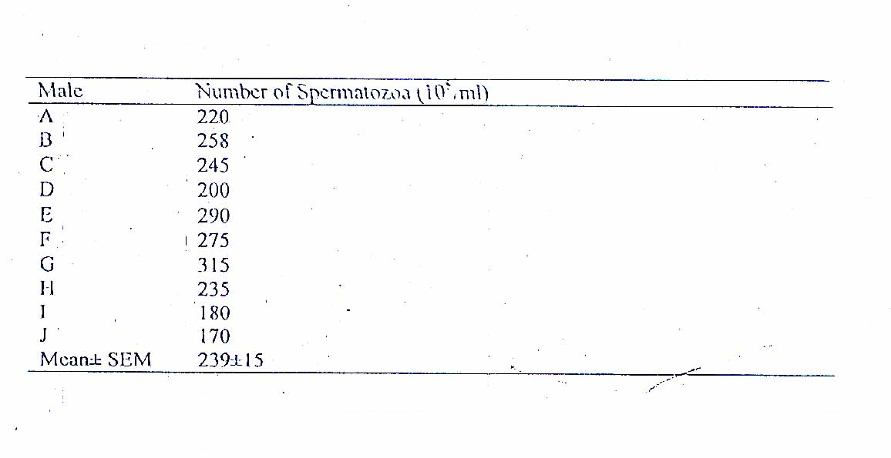
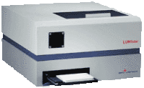

LUMIstar
The luminometer with the most flexible hardware and software features for measuring both flash and glow luminescence.
The LUMIstar Galaxy is a fully automated microplate luminescence reader that is designed for the widest possible range of applications based on luminescence labels:
- Reporter gene assays luciferase, ß-galactosidase, gene activities with luminescence substrates (luminol, acridinium esters, dioxetanes..)
- Luminescent Immunoassays
- Cell-based assays (cytotoxity and proliferation, intracellular Ca2+ with aequorin)
- ATP assays
- GUS assays (β-glucuronidase)
- ROS (reactive oxygen species)
- Enzyme activity assays
- Nucleic acid detection (PCR Quantification)
BMG's Digital Photon Integration (DPI) technology and the programmable Gain control give the LUMIstar Galaxy the best sensitivity of the photon counting instruments, with extended linear dynamic range. By incorporating on-board reagent injectors, flash kinetic reactions can be measured in as little as 50 ms. The faster transport system allows 96-well plates to be read in as little as 23 seconds.
The most flexible hardware and software features for all your applications!

Incubation
Temperature-regulated heating plates above and below the entire plate movement area provide uniform incubation up to 45 °C (up to 60 °C optional).

On-board Reagent Injectors
The LUMIstar Galaxy can be equipped with three syringe pumps, each simulaneously accesses the measurement position providing unlimited possibilities for fast kinetic assays. The liquid system is totally enclosed, eliminating the fiber-optic effect of liquid tubing. You can adjust injection speed and timing that is appropriate for the assay within the control software. A unique assay development feature in the software allows the researchers to determine optional reagent volumes using individual injection volumes for each well.

Endpoint, slow and fast kinetic measurements
For 'flash' reactions, you can select 'well' mode for fast injections and as short as 50 ms for interval time. Choose 'plate' mode for 'glow' reactions that have longer kinetic times or endpoint test runs. Either way, an assay can be defined with up to 200 kinetic points at specified time intervals down to the millisecond range.

Top and Bottom Reading
Through a simple optical change, it is possible to switch from top to bottom optics. Cell-based assays are closer to the bottom optics therefore allowing more sensitive measurements. It is also possible to inject into a 384-well plate and read from the bottom.

Automatic Gain Adjustment
The automatic gain calculation provides the optimum dynamic range for each assay.

Robot Compatibility
Incorporated into a wide array of robotic systems via DDE interface and the fast loading system. For rapid mid-throughput plate handling, BMG offers a Stacker with optional barcode reader that can be integrated with the LUMIstar Galaxy.

Software
Complete Software Package with straightforward Control Software and powerful EXCELTM based data reduction
The Windows™ based Galaxy software provides an extensive range of possibilities in both test parameter definitions and data reduction. The control software allows flexible definition of microplate layouts, interval and injection times, measurement and shaking parameters. During the measurement it is possible to observe the data with the Real Time Graphics feature. The evaluation software provides all the macros needed for fast data calculation. Five pre-written worksheets allow averaging of replicates, blank substraction, signal plots, standard curves, and unknown sample calculation.
LUMIstar Galaxy - Technical Specifications
Measurement System | side- window, photon counting, bialkali photomultiplier tube  spectral range from 290-700nm  dynamic range of 8 decades  software-selectable Gain 1:1000 in 100 steps  optional bottom reading
Reagent Injectors | up to 3 high precision syringe pumps  injectors simultaneously access the measurement position  injection volumes software-selectable from 5 to 350 µl in 1 µl steps
Shaking | true orbital shaking  software-selectable orbit radius  linear shaking  select before, during or after measurement
Temperature Control | incubation range from ambient +5 °C to 45 °C in 0.1 °C steps  temperature stability +/-0.2 °C  optional incubation from ambient +5 °C to 60 °C in 0.1 °C steps
Microplate Formats | up to 384-well plate formats
Reading Time | 23s for 96-well plate  depends on test definition
Sensitivity | 5x10-19 mole/well recombinant Aequorin

منابع فارسی
- آذری تاکامی، قباد، 1363، پرورش ماهی و روشهای آن، انتشارات دانشگاه تهران.
- امینی، فرهاد، 1368، بررسی ماهیان کفال و آدابتاسیون آنها به آب شیرین، پایان نامه جهت دریافت دکتری دامپزشکی، دانشکده دامپزشکی دانشگاه تهران.
- خسروی راد، سید، 1372، کشت توام کپور ماهیان چینی با کفال، انتشارات سازمان تحقیقات و آموزش شیلات مازندران.
- رابط ، لیلا، 1382، بررسی آناتومی ماهی کفال با تاکید بر گونه کفال طلایی، پایان نامه کارشناسی.
- رضایی ثابت، مریم، 1372، مراحل مختلف رشد و نمو گنادهای جنسی در ماهیها، مجله آبزیان، شماره 7 سال چهارم.
- سردشتی، پریسا، 1379، بیولوژی ماهی کفال، پاین نامه کارشناسی، دانشکده علوم وفنون دریایی.
- فاطمی، سید محمد رضا، تنوع گونه ای آبزیان در دریای خزر، نشریه موج سبز- 9.
- مومنی، ایرج، 1357، مبانی اقیانوس شناسی، انتشارات دانشگاه شهید بهشتی.
- نجات خواه، پریسا، 1379، بیولوژی ماهی کفال، پایان نامه تحصیلی مقطع کارشناسی دانشگاه آزاد اسلامی.
- نخبه زارع، دل آرام، 1379، تعیین ماندگاری ماهی کفال طلایی Mugil auratus در سردخانه، پایان نامه کارشناسی ارشد، دانشکده علوم وفنون دریایی.
- وثوقی، غلامحسین و مستجیر، بهزاد، 1373، ماهیان آب شیرین، انتشارات دانشگاه تهران.
- وفایی، بهاره، 1380، بیولوژی ماهیان آب شور با تاکید برخانواده های(کفال ماهیان، گیش ماهیان، آزاد ماهیان دریایی) ، پایان نامه کارشناسی.

منابع لاتین:
- Anchordoguy T.J, Rudolph A.S, Carpenter J.Fand Crow J.H, 1987. Modes of interaction of cryoprotectants with membrane phospholipids during freezing. Cryobiology 24, 324-331.
- Babiak I, Glogowski J, 1996. Physiology of fish gametes and the factors affecting fertilization under natural and controlled conditions. Kom. Ryb. 3: 14-17.
- Billard R, Cosson J, Cibert C, Dreanno C, Suquet M, 1999. Ionic factors regulating the motility of fish sperm. In: Gagnon, C (Ed). The male gamete: from Basic Science to clinical applications. Cache river press, Vienna, IL, PP.
- Billard R, Cosson J, Fierville F, Brun R, Rouault Tand Willot P, 1999. Motility analysis and energetics of the Siberian sturgeon Acipenser baerii spermatozoa, 79-J. Appl-Ichthyol. 15: 199-203.
- Billard R, Cosson J, Noveiri S.B, Pourkazemi M, 2004. Cryopreservation and short- term storage of Sturgeon sperm، Aquaculture 236, 1-9.
- Burness G, Moyes C.D, Montgomerie R, 2004. Motility, ATP levels and metabolic enzyme activity of sperm from bluegill, Comparative Biochemistry and Physiology, 1, 140: 11-17.
- Chao N.H, Chao W.C, Liu K.C and Liao I.C, 1987. The properties of tilapia sperm and its cryopreservation. J. Fish Biol. 30, 107-118.
- Christen F, Gatti J, Billard R, 1987. Trout sperm motility, the transient movement of trout sperm is related to changes in the concentration of ATP following the activation of fellagellar movement. Eur. J. Biochem. 166.
- Goodall J.A, Blackshaw A.W, Capra M.F, 1989. Factors affecting the activation and duration of motility of the spermatozoa of the summer whiting (Sillago ciliata). Aquaculture, 77.
- Hardie D.G, 1991. Biochemical messengers, Chapman & Hall, 2 – 6 Boundary Row, and London SE1 & HN.
- Harvey B, 1983. Cryopreservation of Sarotherodon mossambicus spermatozoa. Aquaculture 32, 313-320.
- Harvey B, Kelley R.N and Ashwood-Smith M.J, 1982. Cryopreservation of Zebra fish spermatozoa using metanol. Can. J. ZOOL.60.
- Jezierska B, Witeska M, 1999. The effect of time and temperature on motility of spermatozoa of common and grass carp, electronic journal of polish agricultural universities, 1 – 8.
- Koldras M, Moczarski M, 1984. Fish sperm quality and the effect of storage in liquid nitrogen. Miedzyn. Czas. Rol. 3:91-94.
- Kruger J. C. D. W, Smith G.L, Van Vuren J.H.J, Ferrfira J.T, 1983. Some chemical and physical characteristics of the semen of Cyprinus carpio and Oreochromis mossambicus. J. Fish. Biol. 24:263-272.
- Kuliev Z.M, Ragimove D.B, 2005. Liza aurata, ELM press, Baku, 184 p.
- Lahnsteiner F, Berger B, Weismann T, 1999. Sperm metabolism of the teleost fishes Chalcalburnus chalcoides and Oncorhyncus mykiss and its relation to motility and viability. J. EXP. ZOOL. 284.
- Linhart O, Billard R, Protea J.P ،1993. Cryopreservation of European catfish Silurus glanis spermatozoa, Aquaculture 115.
- Mansour N, Lahnsteiner F, Berger B, 2003. Metabolism of intratesticular spermatozoa of a tropical teleost fish (Clarias gariepinus). Comp. Biochem. Physiol، B 135.
- Nath S, Rohatgi H and Saha A, 2005. The torsional mechanism of energy transfers in ATP synthase, department of Biochemical Engineering and Biotechnology, Indian Institute of thechnology, Hauz khas, New Delhi 110016, India.
- Nishikawa Y, 2005. More on frozen semen, J. Repord. Fert. 23:99-104.
- Ogier de Baulny B, Labbe C and Maisse G, 1999. Membrane integrity, mitochondrial activity, ATP Content and motility of the European catfish testicular spermatozoa after freezing with different cryoprotectants, cryobiology 39, 177 – 184.
- Ogier de Baulny B, Le vern Y, KerboeufD and Maisse G, 1997. Flow cytometric evaluation of mitochondrial activity and membrane integrity in fresh and cryopreserved rainbow trout spermatozoa، cryopreserved rainbow trout spermatozoa, cryobiology.
- Perchec G, jeulin C, Cosson J, Andre F, Billard R, 1995. Relationship between sperm ATP content and motility of carp spermatozoa، Journal of cell science، vol 108، Issue 2 747 – 753.
- Pickett B.W, Amann R.P, 1993. Cryopreservation of semen. In: Mckinnon Ao, Voss Jl (Eds) Equine reproduction. Lea & Febiger, Philadelphia, pp 769- 789.
- Poupard G.P, Paxion C, Cosson J, Jeulin C, Fierville F, Billard R, 1998. Initiation of carp spermatozoa motility and early ATP reduction after milt contamination by urine, Aquaculture 160(1998) 317 – 328.
- Rana A.K.J, Mc Andrew B.J, 1989, The viability of cryopreservation Tilapia spermatozoa, Aquaculture 76 , 335 – 345.
- Sarnowski P, Sarnowska K, Slominska I, 1997. The effect of lead and copper on embryonic development of grass carp. 17 Zjazd Hydrob, Poznan, Sep 8-.
- Tiersch T.R, Wayman W.R, Skapura D.P, Neidig C.L& Grier H.J, 2004. Transport and cryopreservation of sperm of the common snook, Centropomus undecimalis, Aquaculture research, volume 35 Issue 3 page 278.
- Zilli L, Schiavone R, Zonno V, Storelli C, Vilella S, 2004. ATP concentration and B-D- glucuronidase activity as indicators of sea bass semen quality, Marine aquaculture and fisheries research center (M.A.R.C), Frigole – Lecce, 73100 Lecce, Italy.

Abstract:
Caspian Sea’s Mugilidae is one of the most important fish of the sea fishery. The fish transported from black sea to Caspian Sea during 1930-1934 by the Russian fish engineer, in order to increase the sea cache. Ideal conditions and the fish adaptation were the main reasons of its reproduction. The aim of this study was to determine the sperm ATP content of golden grey mullet at different time, temperature and extender conditions. So, ATP content of the fresh sperms were determined at two different sampling temperatures ( 10-12 °C and 18-20 °C) and two different keeping temperatures (4 °C and room temperature) for six hours and also ATP content assayed after 5 days storage at three kinds of extenders (Glycerol, 0.7 and 0.65% saline solution). ATP content assayed after 10 days storage at three kinds of extenders (Glycerol, 0.7 and 0.65% saline solution) too. Determination of ATP concentrations was done by ultra sensitive bioluminescence method. The results showed that, ATP content of the fresh sperms, collecting at 10-12 °C was %74.04 ± 7.22, in comparison to 18-20 °C. ATP concentration of the sperms during 6 hours keeping at 4°C and room temperature were %90.26 ± 0.91 and %17.17 ± 1.49 respectively. Determination of the sperms ATP content after 5 days keeping on Glycerol, 0.65 and 0.7% saline solution reveled that Glycerol or 0.65% saline solution are better extenders than 0.7% saline solution, but sperms keeping in mentioned extenders for 10 days showed that Glycerol solution was better than 0.65 and 0.7 % saline solutions, for ATP content saving. ATP concentration of the sperms during 5 days keeping at -15°C in Glycerol and 10 days keeping at the same temperature and extender were saved %74.19 ± 4.5 and %47.67 ± 6.2 respectively. On the other hand, ATP concentration of the sperms during 5 days keeping at 1°C and in 0.7% saline solution and 10 days keeping at the same temperature and extender were saved %13.65 ± 2.81 and %0.69 ± 0.06 respectively. Also ATP concentration of the sperms during 5 days keeping at -15°C and in 0.65% saline solution were saved %73.58 ± 6.68 but after 10 days keeping at the same temperature and extender were saved %1.05 ± 0.12. Our results reveled that, in order to save sperm ATP content of golden grey mullet, sampling at 18-20 °C and keeping in Glycerol as extender is recommend.

